一、 钢结构方案 0
1、 编制依据 0
1.1 相关设计图纸、地质勘查报告 0
1.2 主要法律法规、标准规范及有关文件 0
2、 钢结构概况 0
2.1 4#生产车间钢结构主要结构参数 0
2.2 5#成品仓库钢结构主要结构参数 0
2.3 6#成品仓库钢结构主要结构参数 0
2.4 防腐、防火概况 0
3、 钢结构典型节点 0
4、 钢结构深化设计、制作 0
4.1 钢结构深化设计实施 0
4.2 深化设计的内容 0
4.3 节点设计的计算 0
4.4 深化设计与各方的配合措施 0
4.5 钢结构施工部署 0
4.6 钢结构运输方案 0
4.7 钢结构安装方案 0
4.8 施工测量方案 0
5、 施工管理及作业人员配备和分工 0
5.1 项目管理人员配备 0
5.2 特种作业人员持证要求 0
5.3 作业班组配备与分工 0
6、 验收要求 0
6.1 检验批及分项工程划分 0
6.2 验收程序 0
6.3 验收标准及主要内容 0
6.4 验收人员 0
7、 监测监控措施 0
8、 季节性施工及恶劣天气应对措施 0
8.1 大风天气 0
8.2 雨季施工 0
8.3 冬期（低温）施工 0
9、 应急处置措施 0
9.1 应急组织机构 0
9.2 应急物资配备 0
9.3 主要应急处置要点 0
9.4 应急报告程序 0

钢结构方案

编制依据

相关设计图纸、地质勘查报告
序号 | 图纸类别 | 图纸编号
1 | 建筑图 | 4#厂房建施01~26  5#厂房建施01~11  6#厂房建施01~11
2 | 结构图 | 4#厂房结施01~49  5#厂房结施01~19  6#厂房结施01~19

主要法律法规、标准规范及有关文件
序号 | 类别 | 名称及编号
1 | 法律法规 | 《中华人民共和国建筑法》《中华人民共和国安全生产法》《建设工程质量管理条例》（国务院令第279号）、《建设工程安全生产管理条例》（国务院令第393号）
2 | 部门规章及规范性文件 | 《危险性较大的分部分项工程安全管理规定》（住房城乡建设部令第37号）、《住房城乡建设部办公厅关于实施〈危险性较大的分部分项工程安全管理规定〉有关问题的通知》（建办质〔2018〕31号）
3 | 国家标准 | 《钢结构通用规范》GB 55006-2021
4 | 国家标准 | 《钢结构工程施工规范》GB 50755-2012
5 | 国家标准 | 《钢结构工程施工质量验收标准》GB 50205-2020
6 | 国家标准 | 《钢结构焊接规范》GB 50661-2011
7 | 行业标准 | 《钢结构高强度螺栓连接技术规程》JGJ 82-2011
8 | 国家标准 | 《建筑钢结构防火技术规范》GB 51249-2017
9 | 国家标准 | 《钢结构防火涂料》GB 14907-2018
10 | 行业标准 | 《建筑钢结构防腐蚀技术规程》JGJ/T 251-2011
11 | 国家标准 | 《建筑防腐蚀工程施工规范》GB 50212-2014
12 | 国家标准 | 《门式刚架轻型房屋钢结构技术规范》GB 51022-2015
13 | 国家标准 | 《钢结构设计标准》GB 50017-2017
14 | 国家标准 | 《工程测量标准》GB 50026-2020
15 | 行业标准 | 《建筑施工高处作业安全技术规范》JGJ 80-2016
16 | 行业标准 | 《建筑施工安全检查标准》JGJ 59-2011
17 | 国家标准 | 《头部防护 安全帽》GB 2811-2019、《坠落防护 安全带》GB 6095-2021
18 | 国家标准 | 《起重机 钢丝绳 保养、维护、检验和报废》GB/T 5972-2016、《钢丝绳 安全使用和维护》GB/T 29086-2012
19 | 其他 | 本工程施工图设计文件、图纸会审纪要、岩土工程勘察报告、施工组织设计及总承包管理制度
注：本方案所引用规范均以现行有效版本为准，规范更新时应按最新版本执行。

钢结构概况
本工程钢结构划分为三个独立单体，分别为4#生产车间（设备管廊）（轴线范围 1~38/E~Q,）、5#成品仓库（轴线范围 1~30/A~N）及6#成品仓库（轴线范围 1~30/A~N）。整体结构采用一层轻型门式刚架体系，各单体统一配置H型钢柱、口箱型柱、H型钢屋面梁、系杆、屋面水平支撑、柱间支撑、墙面檩条与屋面檩条等全套钢构构件.
4#楼总长度228m（东西），宽度127m（南北），高11m（屋脊标高12.8m，女儿墙标高13.3m），为单层多跨双坡结构，每跨为21m，坡度为14%；5#、6#楼总长度175m，高8.1m（屋脊标高9.55m，女儿墙标高9.7m），为单层三跨双坡结构，每跨为22.6m，坡度为10.5%。
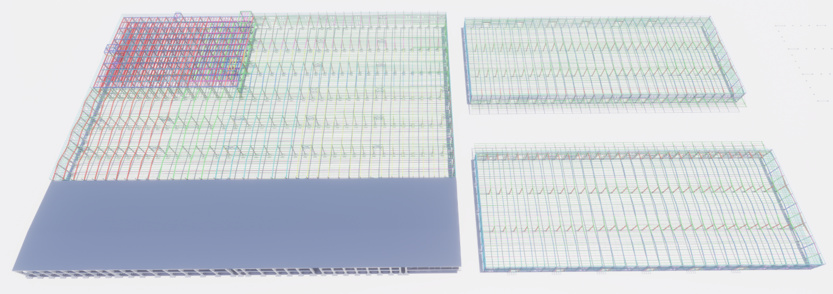
钢结构整体效果图
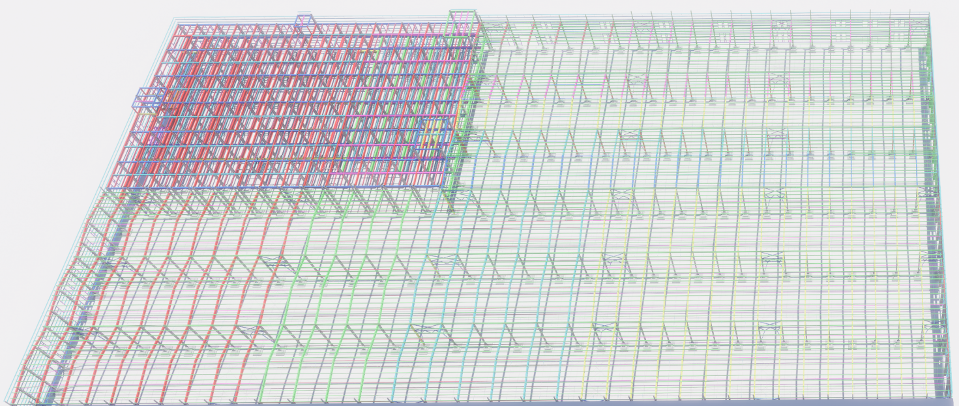
4#钢结构整体效果图
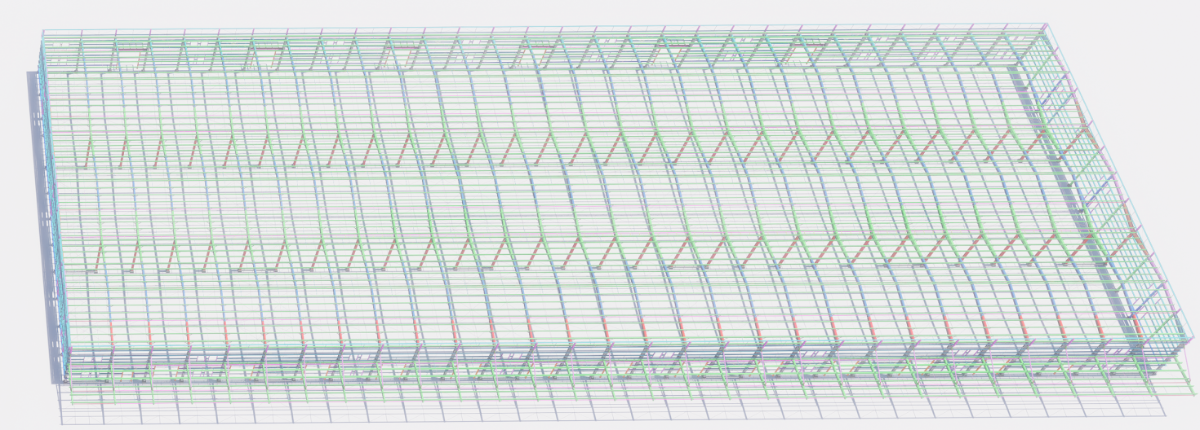
5#钢结构整体效果图
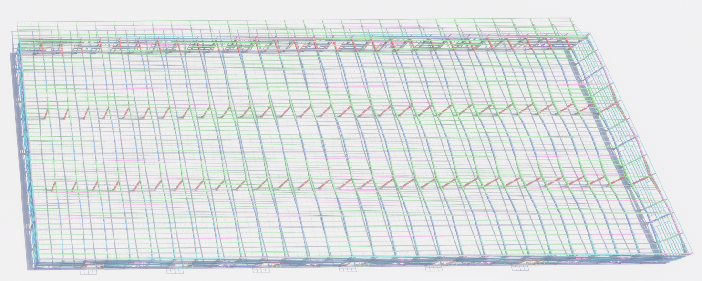
6#钢结构整体效果图
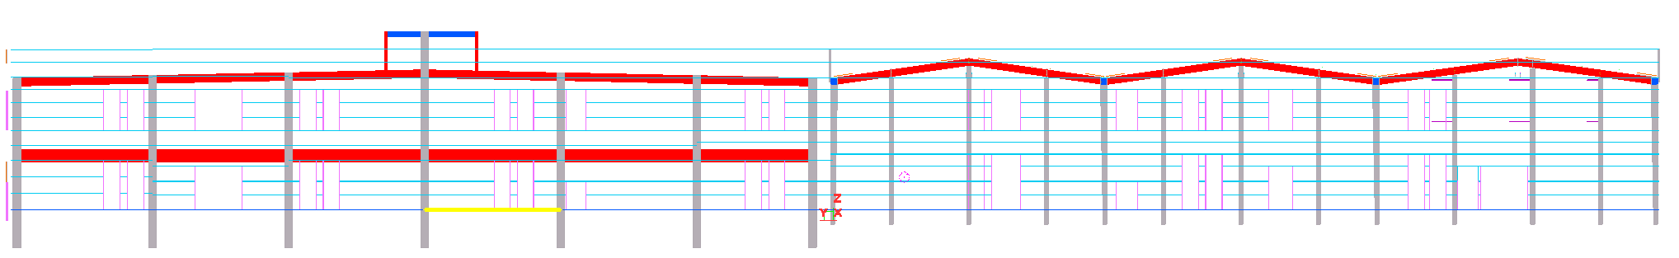
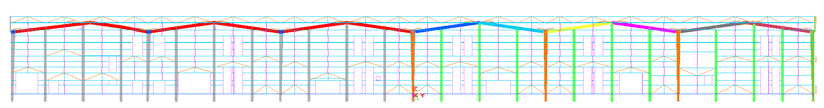
4#钢结构立面图
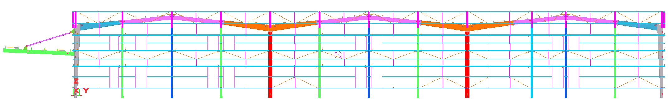
5#、6#钢结构立面图
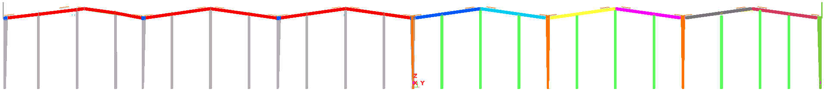
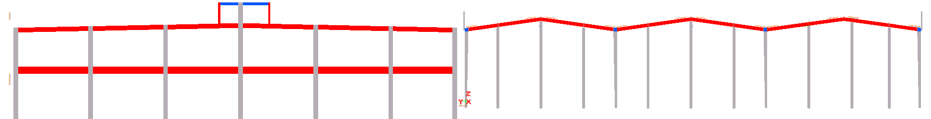
4#山墙立面图
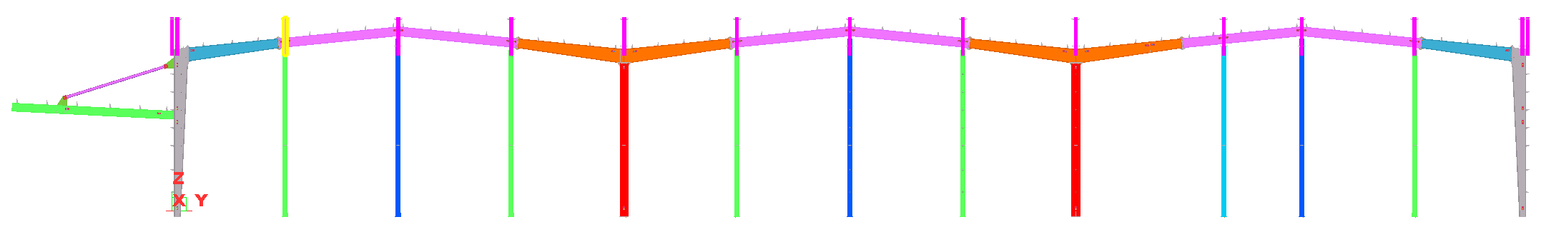
5#、6#山墙立面图
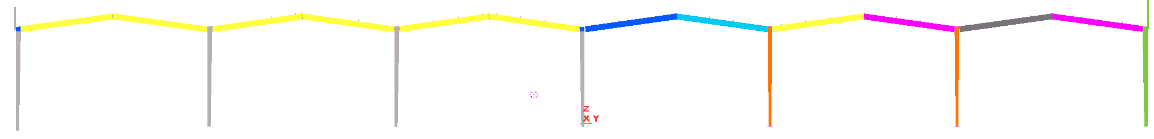
4#钢架图
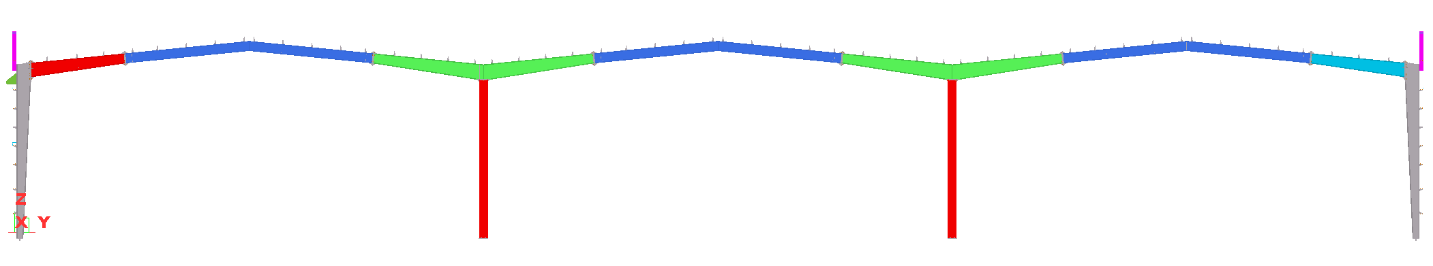
5#、6#钢架图

4#生产车间钢结构主要结构参数
结构名称 | 强度等级 | 规格 | 数量 | 重量（t）
钢柱 | Q355B | H(300~600)X300X10X14  H(300~500)X300X8X14  H(300~550)X300X8X14  H(300~500)X300X10X12  H550X320X10X14  H200X200X8X10 | 287 | 274.67
钢框架柱 | Q355B | 箱600×500×20  箱300×200×12 | 114 | 485.22
钢架 | Q355B | H700X300X10X12  H650X350X10X14  H600X300X8X12  H500X250X8X10  H500X300X10X12 | 58 | 379.73
钢框梁 | Q355B | H950X450X24X26  H1100X450X24X26  H600X300X20X20  H800X400X24X24  H500X300X10X10  H450X250X12X16  H500X300X18X18  H700X300X16X18  H400X200X12X14  H300X200X10X12 | 373 | 640.2
系杆 | Q355B | PD120*5  PD159*5 | 396 | 113.99
柱间支撑 | Q235B | L100*10 | 34 | 55.59
水平支撑 | Q235B | D20 | 248 | 4.57
檩条 | Q355B | C250-2-20-75  C250-2.5-20-75 | 4419 | 193.16
拉条 | Q235B | D12 | 8062 | 12.47
隅撑 | Q235B | L63*5 | 1506 | 5.0

5#成品仓库钢结构主要结构参数
结构名称 | 强度等级 | 规格 | 数量 | 重量（t）
钢柱 | Q355B | H(300~700)X300X8X14  H400X300X8X14  H250X250X6X10 | 566 | 121.33
钢架 | Q355B | H(450~700)X250X6X12  H(450~700)X280X6X14  H(450~750)X280X6X14  H450X250X6X12 | 30 | 180.49
系杆 | Q235B | C14A  C6.5  PD121*4  PD114*4 | 511 | 52.67
支撑 | Q235B | D18  D20  D25 | 120 | 5.94
檩条 | Q355B | CC220-2.2-20-75  CC220-2.5-20-75  CC200-2-20-70  CC200-2.2-20-70  CC200-2.5-20-70  CC280-3-20-80  CC280-2.5-20-80  C20A | 3277 | 128.02
拉条 | Q235B | D12 | 3592 | 11.48
隅撑 | Q235B | L63*5 | 1112 | 8.71
雨棚 | Q235B | RHS200*8  RHS200*100*4  RHS100*4  HN400*200*8*13 | 174 | 27.37

6#成品仓库钢结构主要结构参数
结构名称 | 强度等级 | 规格 | 数量 | 重量（t）
钢柱 | Q355B | H(300~700)X300X8X14  H400X300X8X14  H250X250X6X10 | 566 | 121.33
钢架 | Q355B | H(450~700)X250X6X12  H(450~700)X280X6X14  H(450~750)X280X6X14  H450X250X6X12 | 30 | 180.49
系杆 | Q235B | C14A  C6.5  PD121*4  PD114*4 | 511 | 52.67
支撑 | Q235B | D18  D20  D25 | 120 | 5.94
檩条 | Q355B | CC220-2.2-20-75  CC220-2.5-20-75  CC200-2-20-70  CC200-2.2-20-70  CC200-2.5-20-70  CC280-3-20-80  CC280-2.5-20-80  C20A | 3277 | 128.02
拉条 | Q235B | D12 | 3592 | 11.48
隅撑 | Q235B | L63*5 | 1112 | 8.71
雨棚 | Q235B | RHS200*8  RHS200*100*4  RHS100*4  HN400*200*8*13 | 174 | 27.37

防腐、防火概况

钢结构防腐概况
防腐蚀涂料的底涂料、中间涂料和面涂料等，应选用相互间结合良好的涂层配套；涂层与基层的附着力不低于5MPa。
涂层外观应均匀、平整、丰满,不得有咬底、剥落、裂纹、针孔、漏涂和明显的皱皮流坠,且应保证涂层厚度。当涂层厚度不够时,应增加涂刷的遍数，不同金属材料接触会加速腐蚀时,应在接触部位采用隔离措施。
钢结构防腐涂层要求
序号 | 室内裸露钢结构 | 室内隐蔽钢结构 | 室外钢结构  （需防火保护） | 备注
1 | 环氧富锌底漆70um | 环氧富锌底漆70um | 环氧富锌底漆70um | 涂刷2遍
2 | 环氧云铁中间漆110um | 环氧云铁中间漆110um | 环氧云铁中间漆110um | 涂刷2遍
3 | 防火涂料 | 防火涂料 | 防火涂料 | 详见防火
4 | 丙烯酸聚氨酯面漆100um | / | 丙烯酸聚氨酯面漆100um | 涂刷3遍

钢结构防火概况
本工程耐火等级为一级，钢结构防火涂料涂装施工应在钢结构安装工程和防腐涂装工程检验批施工质量验收合格后进行。
膨胀型防火涂料应根据标准耐火试验,得出满足等效热阻时的最小涂层厚度,且防火涂料的涂层厚度不应小于1.5mm。
防火涂料应具有国家消防产品合格评定中心颁发的3小时3C强制认证证书。
防火涂料不应含有石棉和玻璃纤维等有害物质,严禁采用苯类溶剂类产品。
应按批次对进场防火涂料的干密度、粘接强度、抗压强度和等效热传导系数或等效热阻进行第三方复验,达到设计文件要求后方可施工、验收。
防火涂料与前面防腐涂层、表面腻子装饰层在常温和高温下应具有很好的理化和耐火性能的相容性,防火性能、与钢材的粘接性能不能降低,并应出具相容性检测报告。
构件耐火极限见下表：
楼号 | 构件类型 | 耐火极限 | 涂料类型 | 等效热传导系数W（M.℃）
4# | 钢柱、柱间支撑及其相应连接节点 | 3h | 非膨胀型 | 0.10
4# | 屋面钢梁、雨蓬撑杆、系杆 | 2h | 非膨胀型 | 0.10
5#、6# | 5#钢柱、柱间支撑及其相应连接节点 | 2.5h | 非膨胀型 | 0.10
5#、6# | 屋面钢梁、雨蓬撑杆、系杆、屋面水平支撑 | 1.5h | 非膨胀型 | 0.10

钢结构典型节点
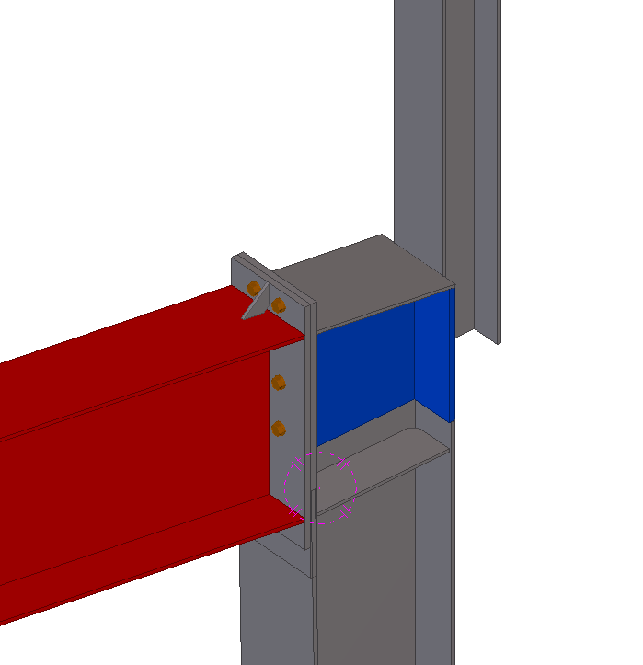 | 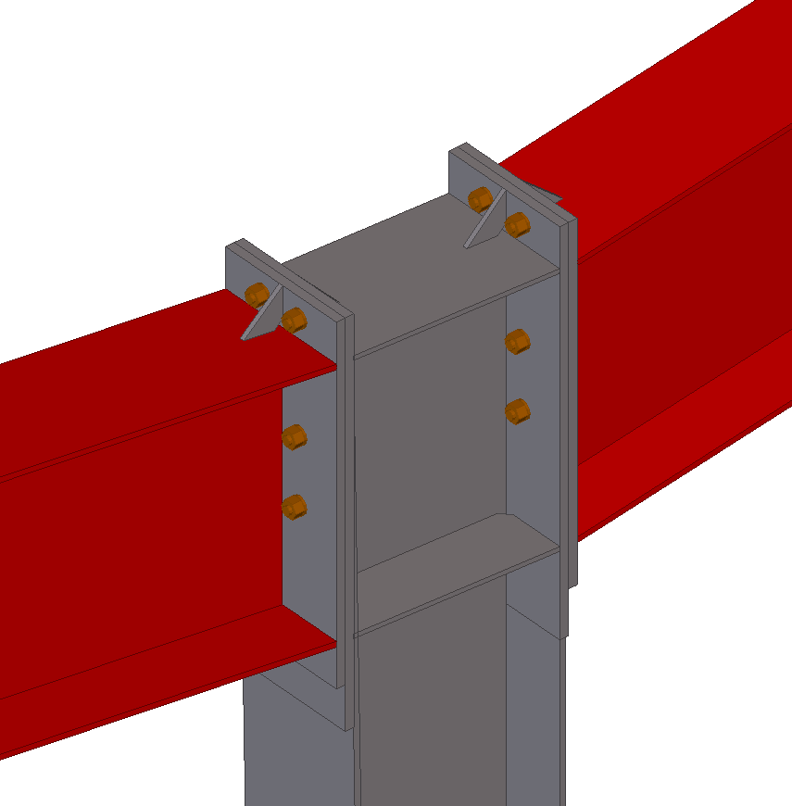
刚架梁与刚架边柱连接节点 | 刚架梁与刚架中柱连接节点
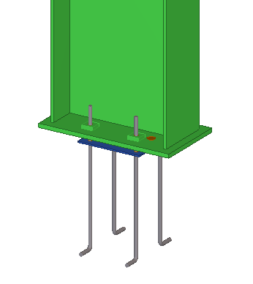 | 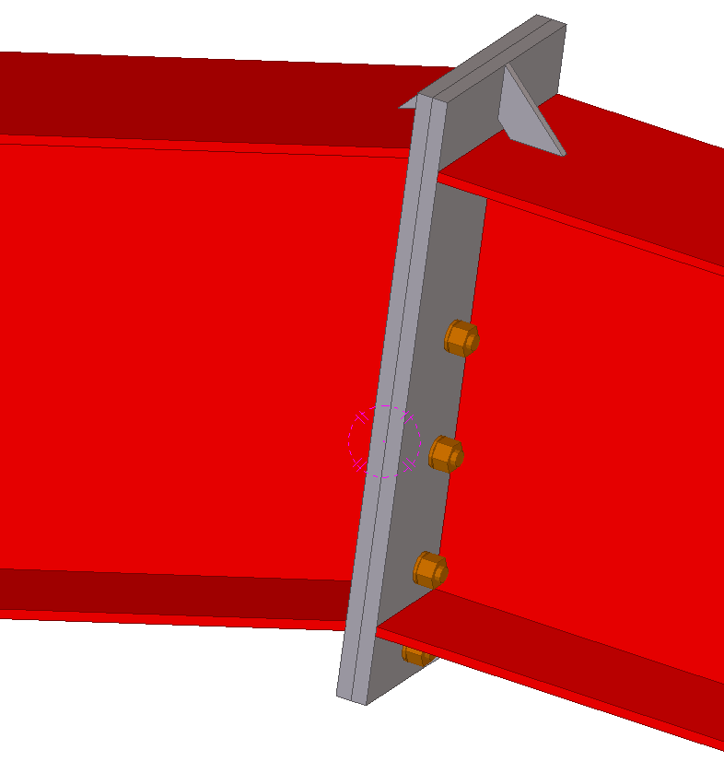
刚架梁柱脚节点 | 刚架梁梁连接节点
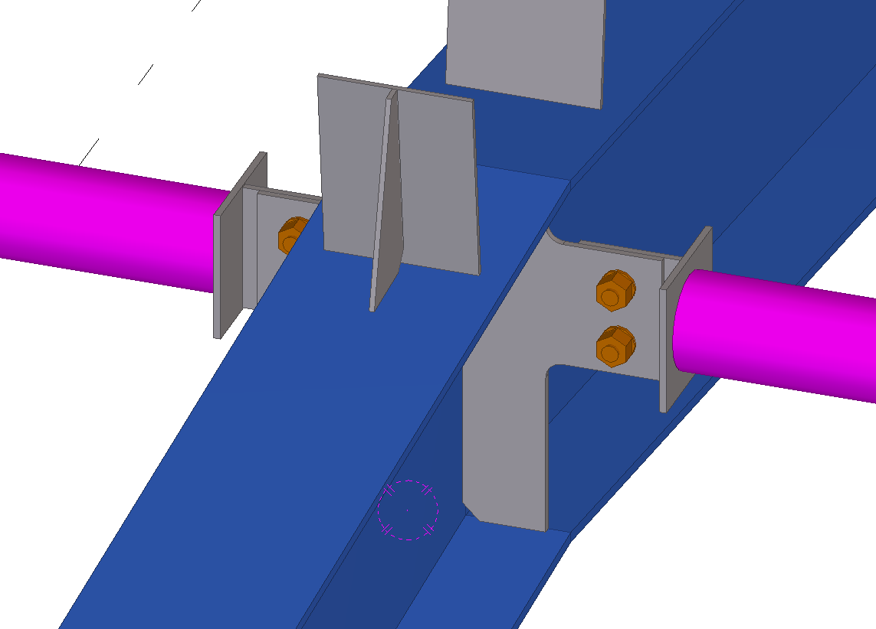 | 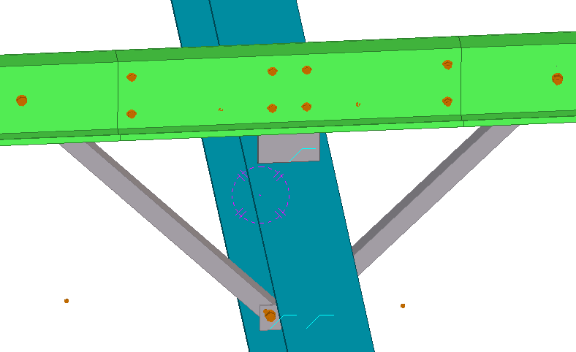
屋脊处系杆与刚架梁的连接 | 屋面檩条与刚架梁、禺撑连接节点
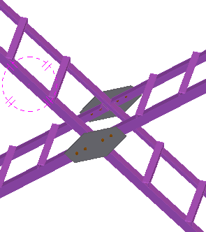 | 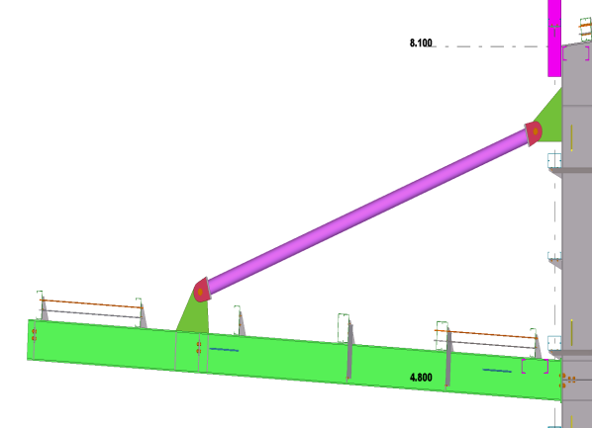
刚架柱间下支撑节点做法 | 雨棚节点做法

钢结构深化设计、制作

钢结构深化设计实施
深化设计工作为工程设计与工程施工的桥梁，需要准确无误地将设计图转化为直接供施工用的制造安装图纸。同时，深化设计还将按照规范规定及安全、经济的原则，从节点构造、构件的结构布置、材质的控制等方面对设计进行合理优化，使设计更加完善。为本工程的顺利开展，在投标阶段就着手开始深化设计工作。我们将在最短的时间内提供阶段性的深化设计图纸，提交结构设计师审核，以及时为落实备料和工厂加工做好图纸准备。

深化设计的内容

深化设计的内容至少（但不限于）包括以下内容：
（1）图纸目录；
（2）钢结构设计总说明；
（3）构件清单；
（4）三维轴侧图；
（5）平、立面布置图（必要时要作出剖面布置图）；
（6）构件和节点加工详图；
（7）零件详图；
（8）其他需要表达的内容（包括但不限于下列内容）。
拼装胎架图；
安装支架图。
焊缝通图。

深化设计图纸的表达至少（但不限于）要达到如下要求的深度：
序号 | 项目 | 包含内容或要求
1 | 图纸目录 | 应注明详图号、构件号、数量、重量、构件类别；  图纸的版本号以及提交的日期；
2 | 钢结构设计总说明 | 工程概况及设计依据（主要为遵照的设计、施工规范、规程）；  钢材、焊接材料、螺栓、涂料等材料选用说明及依据；  加工、制作、安装及涂装（包括防火）的技术要求和说明；  图例说明及其他需要说明的内容。
3 | 构件清单 | 准确而详细的表达所有构件和图纸的对应关系以及所有应当表达的构件信息。
4 | 地脚螺栓布置图 | 构件编号、安装方向、标高、安装说明等一系列安装所必须具有的信息。
5 | 构件图加工图 | 构件细部、材料表、材质说明、构件编号、焊接标记、连接细部、锁口和索引图等；  螺栓统计表，螺栓标记，螺栓规格；  轴线号及相对应的轴线位置；  加工、安装所必须具有的尺寸、方向；  图纸标题、编号、改版号、出图日期；  加工厂及安装所需要的必要信息。
6 | 零件详图 | 尺寸表达完整。
7 | 深化设计图的默认视图方向
8 | 图纸、文书的尺寸设定 | 本工程的图纸和资料均使用A系列纸张，即A0、A1、A2、A3和A4。
9 | 绘图通常采用的比例 | 索引图：1/200、1/400、1/60  构件详图：1/20、1/30、1/50  局部详图：1/5、1/10  安装布置图：1/100、1/50

节点设计的计算
设计文件无明确要求时，所有节点按等强连接设计；所有节点的设计，除满足强度要求外，尚应考虑结构简洁、传力清晰以及现场安装的可操作性；材料长度不够引起的对接焊缝，其拼接位置应满足《钢结构工程施工质量验收规范》（GB50205-2020）的要求。

深化设计与各方的配合措施
本工程钢结构构件制作时必须考虑相关工种的需求，为后道工序创造条件。钢结构制作尤其和钢结构安装以及混凝土浇筑关系密切，必须满足他们的关切。同时还要考虑管道设备工程等的有关要求，并予以积极沟通、配合。钢结构深化设计绝不是单存的一个专业配合而是要在总承包单位的指导下考虑现场总体施工的情况。深化设计时充分考虑与各工艺工种间的配合。

深化设计与工厂加工的配合

深化设计部门的作用与职责
鉴于本工程新颖、复杂的钢结构体系，为保证不规则空间构件加工制作、现场安装的顺利进行，保证钢结构的施工质量，我们选择有多年钢结构深化设计经验的工程师组成深化设计团队，受项目总工程师直接领导，进行钢结构深化设计，并对相关节点经行优化。深化设计部的主要职责是对工程各个细部进行系统、有效地管理，制定合理的分段，选择合理的节点形式，对结构进行整体的优化；包括深化设计进度控制，满足材料采购、加工安装需要；审查校核深化设计图的质量，是否符合原设计的节点构造要求；并协调处理与其他专业之间的矛盾。保证图纸的正确性；确保钢结构工程顺利进行。
深化设计与工艺、放样、采购等技术部门的配合
序号 | 阶段 | 内容
1 | 在钢结构深化设计前期 | 对整个结构进行剖析，建立三维模型，组织工艺、放样、采购等技术部门的技术人员集中对原设计图进行会审工作。熟悉整个结构形式，集思广益，论证工程加工过程中的重难点。首先组织有多年经验的工程师对构件及节点加工的可行性经行评估，对复杂节点提出合理可行的优化方案；然后由工艺部门结合我单位多年加工的经验编制初步加工工艺方案和焊接工艺方案，材料采购部门根据三维模型和初步的工艺方案等经行精确套料，并下单采购。最后再交由  各专业负责工程师集中讨论并反馈给深化设计部门，作为后期深化设计的依据。
2 | 在钢结构深化设计过程中 | 在钢结构深化设计过程中如发现实际构件的结构形式和要求与前期的论证有差别，初步加工工艺方案和初步焊接工艺方案不能满足要求时，应及时组织工艺、放样等技术部门进行专项问题集中讨论。逐步补充和完善钢结构加工工艺方案和焊接工艺方案，最终使深化设计图纸和工艺方案能有效的结合起来，为后期的构件加工和现场安装提供技术上的保证。
2 | 在钢结构深化设计过程中 | 深化时应充分考虑工艺设计的需要，对构件的分段和节点的处理要依据初步工艺方案做到科学合理。对构件的组成要全面考虑拼装的顺序和拼装方案，确保后期加工制作的顺利进行。深化设计过程中还应根据材料的特性综合考虑焊接的收缩、构件的变形及大跨度构件的预起拱处理。由于本工程跨度大，结构形式复杂，因此深化设计部门与工艺设计部门必须进行紧密配合，才能保证高效准确无误的完成该项目的施工详图设计。
2 | 在钢结构深化设计过程中 | 深化设计过程中还应充分考虑运输和安装的条件，制定合理的分段以满足构件的运输和现场的安装。对于一般性项目，设计时仅考虑运输和吊装方便即可。
3 | 在钢结构深化设计完成，构件加工之前 | 钢结构深化设计图纸报原设计单位审核批准后，即组织工艺等相关技术部门进行深化设计图交底工作。对复杂构件和节点、主要技术要求、新材料和新技术的应用等进行着重交底，确保加工前工艺和其他技术部门能更好的领会设计的意图，保证后期构件加工的质量。

深化设计与进度配合
深化设计作为工程实施的第一步，其进度控制是整个工程工期保证的首要条件，为此在深化设计阶段需集中利用公司类似工程项目优势，有效的进行内、外部协调配合，有利的保证深化进度确保工程整体工期实现。
1）进度配合主要体现以下几方面：
序号 | 内容
1 | 深化设计前期内部会审阶段邀请公司负责人参加、把控，并将内部会审内容形成书面文件后提交原设计单位进行审核。
2 | 根据原设计单位反馈意见进行内部论证后与设计院沟通达成统一意见后进行深化。
3 | 为了便于和设计院沟通，确保深化进度，我司将设在现场设立深化小组驻守原设计单位附近办公。
4 | 设计负责人根据工程实际情况编排整体进度计划，对本工程的深化设计图纸及文档信息运用现代化的信息管理系统设立专业人员进行管理、监控。
5 | 根据施工总计划，统一编制月、旬、周出图计划，发给业主和总承包商，并要求其按此进度进行出图。
6 | 设置一名主管钢结构副总工程师，按期进行对口督促和检查；深化设计部及时与工程管理部门协调，并及时调整落实出图计划.
7 | 深化设计部按时认真填写出图计划的实施记录。
8 | 调配充足的人力资料，制定应急措施，全力保证深化设计的顺利进行。
3）深化设计与原设计单位的配合
序号 | 内容
1 | 合同签订后，在业主和总包组织下召开设计交底会，充分理解设计的意图和图纸的表达内容，尤其是节点等细节方面，均按照招标文件规定所有深化内容向设计院送审报批。
2 | 定期与设计院开展交流，及时解决施工图存在问题，对结构等在制作、运输及吊装上存有困难的构件及节点，通过Tekla三维实体放样提出建议方案，经批准后用于深化设计。
3 | 对设计院提出的设计变更，应积极配合、认真落实。构件未出厂的，及时制定修改方案更改。
4 | 积极参与施工图会审，提出施工过程中可能出现的各种结构情况，协助设计单位进一步完善图纸设计。
5 | 必要时公司可派出技术支持人员驻守原设计单位附近，直接在结构工程师的领导下开展深化设计。
6 | 听取设计单位对深化设计的意见，保证深化设计贯彻设计意图，尽量缩短深化设计周期，提高深化设计质量
7 | 深化设计初稿完成后及时送交设计单位、监理单位、招标单位审核，意见及时反馈，保证对深化设计过程中不合理部分及时修正。
4）深化设计与监理单位的配合
序号 | 项目 | 内容
1 | 监理方的配合要求 | 1、组织信息的沟通，传达业主的指令。
1 | 监理方的配合要求 | 2、按照审核合格的深化设计图纸进行监造。
1 | 监理方的配合要求 | 3、督促设计方图纸的进度，协调深化设计与其他相关单位的搭接。
2 | 深化设计方的配合要求 | 1、按原设计和规范的要求完成深化设计。
2 | 深化设计方的配合要求 | 2、服从监理单位的指挥及时与其他相关单位沟通，做好配合工作。
2 | 深化设计方的配合要求 | 3、报审结束后及时向监理单位提交审核合格的深化设计图纸。
5）深化设计与总承包单位的配合
序号 | 项目 | 内容
1 | 总承包的配合要求 | 1、总承包方应协调土建及机电、幕墙和装修等专业分包方落实钢结构深化设计需要进行的预留孔及节点配合设计交底，审核深化设计落实情况。
1 | 总承包的配合要求 | 2、总承包方应审查钢结构工程在深化设计、制作和安装的落实情况。
1 | 总承包的配合要求 | 3、总承包方应负责在钢结构深化设计时提供有关钢筋连接、连接器规格、定位的详细方案。
1 | 总承包的配合要求 | 4、整体的安全防护由总承包方提供，钢结构工程安装单位负责钢结构安装施工作业面的安全防护，安装施工完成后，由总承包方负责总体维护。
1 | 总承包的配合要求 | 5、总承包方负责提供（或转发）设计方出具并经建设单位盖章确认的有效施工蓝图（含电子版本及设计模型）。
1 | 总承包的配合要求 | 6、总承包方负责提供总包单位对该项目的总体施工计划；并对钢结构制作、钢结构安装单位提交的施工进度计划进行审核、协调和确认。
2 | 深化设计方的配合要求 | 1、针对钢结构制作工程提出图纸疑问。
2 | 深化设计方的配合要求 | 2、参加设计图纸会审。
2 | 深化设计方的配合要求 | 3、负责结合各方需求进行深化设计。
2 | 深化设计方的配合要求 | 4、根据各方提出的修改建议，与总承包单位进行洽商并修改，或按深化图纸会审记录修改。
2 | 深化设计方的配合要求 | 5、负责钢结构临时连接吊耳及夹板等零星构件的制作，按照确定的钢筋连方案，再构件上焊接钢筋连接件。
2 | 深化设计方的配合要求 | 6、服从总承包方对钢结构深化设计的统筹管理。

深化设计与现场安装的配合
1）现场焊接配合
本工程存有关键节点需要现场高空焊接，由于节点形式复杂，导致节点及杆件现场焊接操作困难。为保证现场焊接质量，必须在进行节点深化设计时与现场安装技术人员在构件现场焊接方法、形式及焊接顺序、节点的安装工艺孔设置、坡口形式等方面密切配合，取得一致，并反映到深化设计图纸中，工厂严格按照审核批准的深化图纸加工。
2）高空安装临时连接措施配合
本工程关键节点均须现场高空焊接。在深化设计时，密切与项目部及其它相关专业单位联系沟通，将需的临时定位连接板、吊装耳板、高空操作平台临时连接件等在深化设计图纸中表达出来，并提前送设计审核，保证安装方便快捷。
在深化设计时，提前与现场安装人员保持联系沟通，并严格按照规范的要求对节点和连接形式、连接措施进行设计，确定合理的坡口形式和焊接方法，在深化设计图纸中详细表达出来。汲取其他类似工程的深化设计和施工经验，对厚板的现场对接焊接方法，坡口开设方向，焊接形式等制定合理的保证措施，确保深化设计能发挥指导作用。

钢结构制作及加工

一般制作工艺流程
深化设计
工艺准备
工艺评定
材料准备、定货
标准件采购
工艺确认
钢材预处理
打包发运
计算机放样（画草图、制样板）
数控切割
构件组对
构件焊接
矫正
节点板加工
涂漆
检验
编号打包
发运
补漆

焊接H型钢工厂制作

焊接H型钢构件工厂制作工艺流程
钢板放样、划线
H型钢全自动
埋弧焊接
H型钢除锈、涂装
进入下道工序
T型钢组装制作
外形尺寸检查
尺寸检测
过程检测
H型钢组装成型
焊接工艺评定
加工工艺方案制定
材料复验、预处理
钢板拼接、对接
钢板预处理、矫平
钢板NC切割
钢板矫平
过程监测
H型钢矫正
H型钢切割、端面加工
尺寸检测测量
UT检测
H型钢钻孔加工

外形尺寸测量
附件的组装、焊接

焊接H型钢钢结构加工制作工艺和方法

钢板下料、坡口加工

H型钢翼板、腹板采用直条数控切割机（NC数控）两面同时垂直下料；对于不规则件采取数控切割机进行下料；但应注意对首件进行质量跟踪检查。

对H型钢的翼板、腹板在其长度方向上放50mm余量，宽度方向不放余量，在深化的下料图中，其尺寸标注按净尺寸标注；但应在图纸中做说明，准备车间下料时应按工艺要求进行跟踪检查。

坡口加工：对腹板坡口的加工采取半自动火焰切割机进行，切割后的坡口表面宽度应一致并应进行割渣及氧化物清理。

下料完成后对零件进行标注：钢板规格、零件编号，并归类存放。
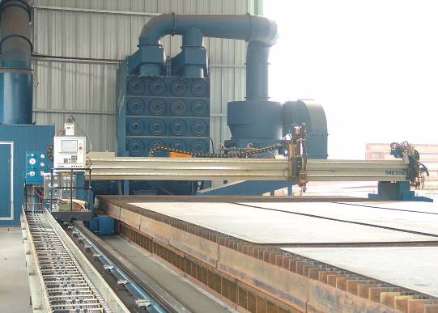 | 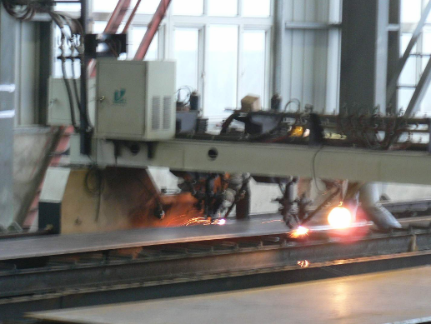
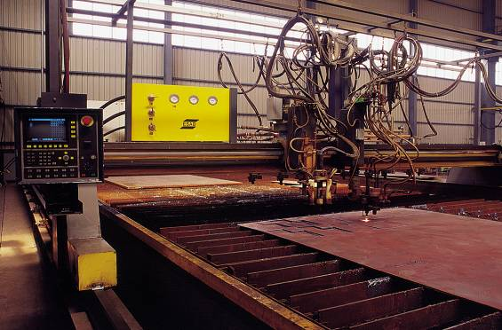 | 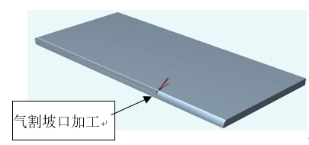

焊接H型钢钢梁组装、矫正

在H型钢组装前，组装人员必须熟悉施工图，组装工艺及有关技术文件的要求；并检查组装零部件的外观、材质、规格、数量，当合格无误后方可施工。

H型钢梁的组立可采用H型钢梁流水线组立机或专用胎架上进行组立；组装焊接处的连接接触面及沿边缘30～50mm范围内的铁锈、毛刺、污垢、冰雪等必须在组装前清干净。

组装后，需要点固焊，按H型钢不同板厚及点焊焊接方法进行点焊预热；必要时应加设支撑件使H牢固脱模，吊装安全。定位焊采用气体保护焊，定位焊缝尺寸和间距的推荐尺寸如下：

H型钢在进行组立点焊时不允许有电弧擦伤，点焊咬边应在1mm以内。

H型钢组装完成，经自检合格后报质检人员检验认可，方可继续批量组装；在批量组装中，应随时检查构件组装质量，复查胎模、靠模等定位装置的正确性。

组装H型钢构件出胎模后，及时注明构件编号；向下道工序移交前，应经质检人员检验构件组装质量；合格后方可移交下道工序施工，并办好工序间交接手续。

H型钢焊接、矫正工艺

焊接H型钢的焊接
工程H型钢焊接主要在船形胎架上进行全自动埋弧焊焊接，施焊焊接时主要工艺步骤方法如下：
检查上道工序加工组装的BH型钢尺寸，坡口是否满足要求；熔渣、毛刺等是否清理干净。
按《钢结构焊接规范》（GB 50661-2011）规定，本工程板厚t≥25mm的钢板，焊前必须进行预热；预热温度一般规定：将腹板及翼缘板两侧100mm范围内的母材加热至80～140℃（背侧测温），即行焊接。
焊接顺序：在船形胎架上进行H型钢四条纵焊缝的焊接，焊接采用全自动埋弧焊；顺序采取对角焊的方法施焊①―②―③―④；如图

H型钢四条主要焊缝焊接技术工艺参数：
当板厚t≥28mm时，应采用多层多道焊法；焊时应控制层间温度150～180°C。
主要焊缝随板厚采用多层多道焊缝；背面清根打磨。
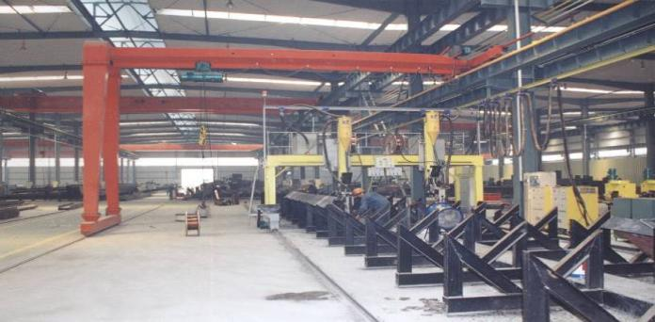
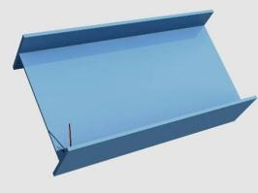
图-H型钢生产焊接

焊接H型钢梁焊接后的矫正
由于工程钢板厚度较厚，在四条主焊缝焊接后，因焊接热量难以迅速散发，所以在焊接过程容易产生焊接应力，导致焊接后翼缘板的焊接变形；即H型钢焊接后需要对其进行矫正，结合我公司多年类似工程加工制作经验，本工程钢结构梁焊接H型钢矫正主要采取机械冷矫正法进行矫正。
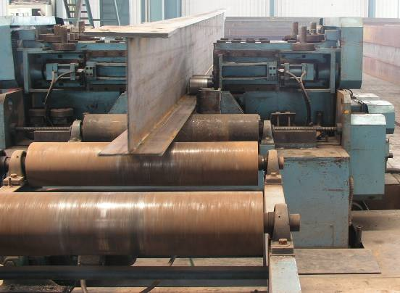
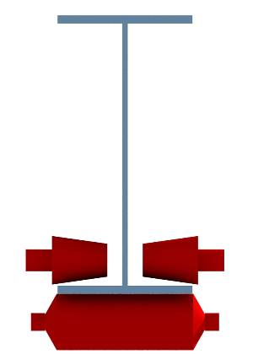
图-H型钢生产矫正
表-焊接H型钢经矫正后偏差精度检验要求
项目 | 允许偏差 | 图例
翼缘垂直度△1、△2  其他连接处△ | ≤1.5  1.5b/100≤3.0

型钢钢构件的边缘加工、制孔

焊接H型钢边缘加工
从钢结构加工制作工艺角度看，焊接H型钢边缘加工方法包括很多中，如采取气割切割，端面铣削加工，型钢割锯切割锯断等方法；工程加工精度质量要求高，结合我公司多年类似工程加工制作经验，本工程屋架、柱梁边缘加工主要采用H型钢数控切割机（NC数控）两面同时垂直下料；确保工程加工质量要求，为施工总承包单位实现招标要求的工程质量目标提供一道有效的技术保障。
端面割锯加工精度公差检验要求
项目 | 允许偏差（mm）
构件长度 | ±2.0
零件长度 | ±0.5
两端面平面度 | 0.3
平面对轴线的垂直度 | L/1500

制孔、摩擦面制作和锁口
本工程高强螺栓孔的制造采取全自动数控钻床加工；由于螺栓孔为正圆柱形，所以孔垂直与钢板表面的倾斜度应小于1/20，并孔周边应无毛刺、破裂、喇叭口或凹凸的痕迹等，切屑应进行清除干净。
全自动数控钻床制孔加工后质量检验要求
项目 | 示意图 | 允许偏差（mm）
孔中心偏移ΔL |  | -1≤ΔL≤+1
孔间距偏移ΔP |  | -1≤ΔP1≤+1  -2≤ΔP2≤+2
孔的错位e |  | e≤1
孔边缘距L+Δ |  | Δ≥-3  L应满足设计要求。

工程典型节点的制作
本工程节点较多，主要有钢柱截面转换接连节点、钢柱与各框架梁的连接节点、框架梁与次梁的连接节点连接节点及柱脚构造。节点虽然形式多样，但结构比较简单，下面主要介绍结构比较特殊且有代表性的几种典型节点的制作方案。
表-柱脚节点制作
序号 | 步骤 |  |  | 说明
1 | 零件制作加工 |  |  | 零件的下料加工采用火焰数控、等离子、激光切割，柱底板下料对称切割，防止变形。钻孔采用数控平面导轨钻床，保证孔位尺寸和孔精度。切割后用砂轮机打磨清理毛刺、熔渣，保证切割面光滑干净。
2 | 柱底端部铣平、底板校平 |  |  | 柱底端部在铣边机上铣平，其端部在一个平面上，保证柱底端部与柱底板紧密贴合。 | 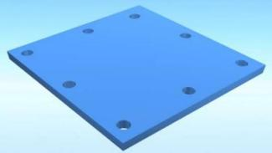
3 | 装配柱底板及加劲板 |  |  | 在柱底板上划出装配线，先装配柱底板，再装配两侧大加劲板，最好装配小加劲板。
4 | 焊接 |  |  | 先焊柱子与柱底板主焊缝，在焊主要加劲板，后焊次要加劲板，采用对称焊接，防止柱底变形。焊后表面打磨修整，清理飞溅。
3 |  | 整体装配 | 有斜斜牛腿时，先装配两水平牛腿，再装配斜牛腿。
4 |  | 焊接 | 焊接顺序：先焊水平牛腿，在焊斜牛腿。焊缝焊接后外表面打磨修整。

构件涂装

表面处理
钢结构除锈与涂装应在制作质量检验合格后进行，钢构件在进行涂装前，必须将构件表面的毛刺、焊渣、飞溅物、积尘、铁锈、氧化皮、油污及附着物彻底清除干净，采用喷砂方法彻底除锈，达到Sa2.5级。现场补漆除锈可采用电动、风动除锈工具彻底除锈，达到St3级，并达到40至70μm的粗糙度。经除锈后的钢材表面在检查合格后，应在要求的时限内进行涂装。

除锈技术要求
1）加工的构件和制品，应经验收合格后方可进行处理；
2）除锈前应对钢构件进行边缘加工，去除毛刺、焊渣、焊接飞溅物及污垢等；
3）除锈时，施工环境相对湿度小于80％；
4）除锈使用的砂粒必须符合质量标准和工艺要求；
5）经除锈后的钢结构表面，应用毛刷等工具清扫，或用干净的压缩空气吹净锈尘和残余磨料，然后方可进行下道工序；
6）钢构件除锈经验收合格后，应在短时间内（车间）涂完第一道底漆；
7）除锈合格后的钢构件表面，如在涂底漆前已返锈，需重新除锈，才可涂底漆；

涂装准备
钢构件需进行油漆涂装处理，钢材经除锈处理后应涂防锈底漆，采用无机富锌底漆75μm（2遍），抛丸除锈完成后至涂刷底漆的时间间隔不得大于3小时；环氧云铁中间漆60μm（2遍），氧化橡胶面漆60μm（2遍），面漆颜色按照建筑图的要求。构件在涂装前，应按涂装工艺的要求，对构件进行边缘加工，去除毛刺、焊渣、焊接飞溅。钢结构防腐蚀采用的涂料、钢材表面的除锈等级以及防腐蚀对钢结构的构造要求等，应符合《工业建筑防腐蚀设计规范》（GB50046-2008）和《涂装前钢材表面锈蚀等级和除锈等级》（GB/T8923-2009）的规定外，尚应满足以下要求：
钢结构表面处理：钢结构在进行涂装前，必须将构件表面的毛刺、铁锈、氧化皮、油污及附着物彻底清除干净，采用喷砂、抛丸等方法彻底除锈，达到Sa2.5级。经除锈后的钢材表面在检查合格后，应在规定的时限内进行涂装。

作业条件
《建筑防腐蚀工程施工规范》（GB 50212-2014）规定钢材表面的温度必须高于空气露点温度3℃以上方能施工。露点温度可根据空气温度和相对湿度下表中查得。
环境  温度 | 相对湿度（%）
环境  温度 | 55 | 60 | 65 | 70 | 75 | 80 | 85 | 90 | 95
0 | -7.9 | -6.8 | -5.8 | -4.8 | -4.0 | -3.0 | -2.2 | -1.4 | -0.7
2 | -3.3 | -2.1 | -1.0 | 0.0 | 0.9 | 1.8 | 2.7 | 3.4 | 4.3
10 | 1.4 | 2.6 | 3.7 | 4.8 | 5.8 | 6.7 | 7.6 | 8.4 | 9.3
15 | 6.1 | 7.4 | 8.6 | 9.7 | 10.7 | 11.5 | 12.5 | 13.4 | 14.2
20 | 10.7 | 12.0 | 13.2 | 14.4 | 15.4 | 16.4 | 17.4 | 18.3 | 19.2
25 | 15.6 | 16.9 | 18.2 | 19.3 | 20.4 | 21.3 | 22.3 | 23.3 | 24.1
30 | 19.9 | 21.4 | 22.7 | 23.9 | 25.1 | 26.2 | 27.2 | 28.2 | 29.1
35 | 24.8 | 26.3 | 27.5 | 28.7 | 29.9 | 31.1 | 32.1 | 33.1 | 34.1
40 | 29.1 | 30.7 | 32.2 | 33.5 | 34.7 | 35.9 | 37.0 | 38.0 | 38.9

防腐涂料施工工艺
名称 | 施工工艺
人员要求 | 施工人员必须掌握一定的涂装工艺、安全防护和消防知识，并在培训合格后  才能上岗。
需涂构件要求 | 钢构件的涂装应在除锈质量检验合格后才可进行。
表面处理 | 采用电动、风动工具等将构件表面的毛刺、氧化皮、铁锈、焊渣、焊疤、灰  尘、油污及附着物彻底清除干净。
涂装环境要求 | 涂装前，除了底材或前道涂层的表面要清洁、干燥外环境温度宜在摄氏5℃-38℃之间，相对湿度不应大于85%，涂装时构件表面不应有结露，涂装后4h内应保护免受雨淋。
涂装时间间隔 | 经处理的钢结构基层，应及时涂刷底漆，间隔时间不应超过6小时。一道漆涂装完毕后，在进行下道漆涂装之前，一定要确认是否已达到规定的涂装间隔时间，否则就不能进行涂装。如果在过了最长涂装间隔时间以后再进行涂装，则应该用细砂纸将前道漆打毛后，并清除尘土、杂质以后再进行涂装。
涂装要求 | 在每一遍通涂之前，必须对焊逢、边角和不宜喷涂的小部件进行预涂。

涂层检测及验收
名称 | 施工工艺
检测工具 | 漆膜检测工具采用触点式干漆膜测厚仪。
检测方法 | 将测厚仪触点与漆膜面紧贴，待显示器上膜厚值稳定时直接读取。每个构件检测5处，每处的3个数值为3个相距50mm测点涂层干漆膜厚度的平均值。
膜厚控制 | 膜厚控制遵守两个90％的规定，即90％的测点在规定膜厚以  上，另10％的测点应达到规定膜厚的90％。
外观检验 | 面漆检验：涂刷均匀，涂层颜色一致，色泽鲜明光亮，无皱皮、流坠、龟裂和气泡，附着良好，分色线清楚、整齐。补刷漆检验：按涂装工艺分层补刷，漆膜完整，附着良好。

钢结构施工部署

施工总体思路
钢结构工程为项目关键工序，依照交付顺序，由4#→5#、6#，每栋单体由西向东施工；施工顺序先施工4#钢框架后施工钢桁架区域，4#施工1/3区域时同步施工5#、6#钢结构。

流水段划分
4#楼总长度228m（东西），宽度127m（南北），高11m（屋脊标高12.8m，女儿墙标高13.3m），为单层多跨双坡结构，每跨为21m，坡度为14%；5#、6#楼总长度175m，高8.1m（屋脊标高9.55m，女儿墙标高9.7m），为单层三跨双坡结构，每跨为22.6m，坡度为10.5%。
根据进度计划安排，本工程拟计划投入8个施工班组，5#、6#每个厂房配备两个班组，6个流水段；4#厂房配备4个班组，7个流水段，厂房整体由各自作业班组由西向东施工依次施工。
施工流水段划分及施工顺序见下图：
施工流水段划分图
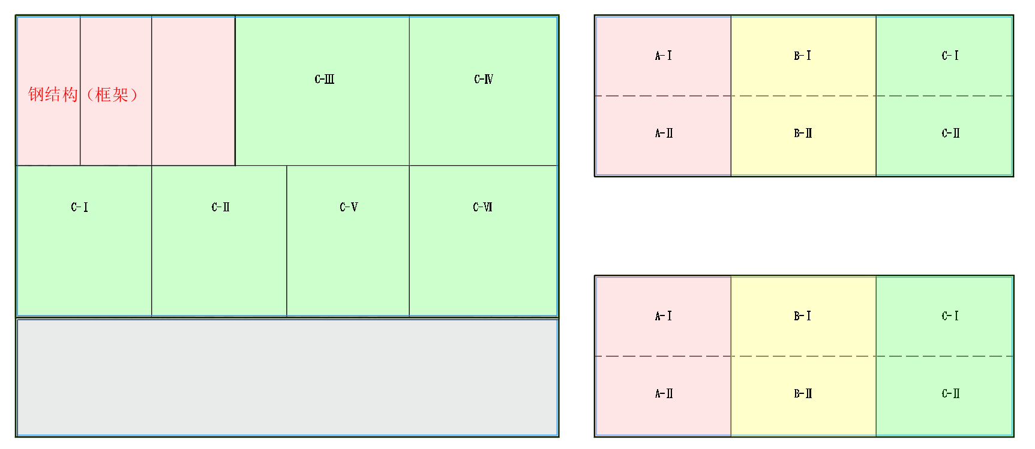

施工劳动力部署
序号 | 名称 | 投入人数
1 | 测量 | 3
2 | 铆工 | 4
3 | 焊工 | 4
4 | 防水、保温工 | 16
5 | 吊车司机 | 6
6 | 信号工 | 6
7 | 安装工 | 24
8 | 监火员 | 4
合计 |  | 67
为保障构件质量及工期要求，若生产期间，出现因构件质量或运输影响施工进度情况,要求专业分包单位派遣至少1名专职人员前往构件厂驻场,保证现场正常施工。

机械、设备使用部署
本项目钢结构由施工顺序先施工4#钢框架后施工钢桁架区域，4#施工1/3区域时同步施工5#、6#钢结构。
根据施工进度安排，每个单体均由两个作业班组进行施工，钢柱及钢架安装采用8台50吨汽车吊进行安装，钢结构连接、刷漆等作业利用曲臂登高车、挂篮等进行作业。现场机械设备在作业前3天内运至现场。
一、机械类
序号 | 设备名称 | 型号 | 单位 | 数量 | 备注
1 | 50T汽车吊 | STC500 | 台 | 8 | 安装作业
2 | 曲臂登高车 | Z-30/20N | 台 | 16 | 登高作业
二、设备类
1 | CO2气体保护焊机 | NB500 | 台 | 8 | /
2 | 直流焊机 | ZXS-400 | 台 | 4 | /
3 | 空压机 | 0.9m3 | 台 | 4 | /
4 | 角磨机 | / | 台 | 14 | /
三、工具类
1 | 螺旋千斤顶 | 5/10 | 个 | 8 | /
2 | 手拉葫芦 | 5t | 个 | 8 | /
3 | 手拉葫芦 | 3t | 个 | 8 | /
4 | 气割工具 | / | 套 | 4 | /
四、试验类
1 | X射线探伤仪 | EPOCH-Ⅲ2300 | 台 | 1 | 焊缝探伤
2 | 磁粉探伤仪 | B301S | 台 | 1 | 焊缝探伤
3 | 超声波探伤仪 | LA-10 | 台 | 1 | 焊缝探伤
4 | 全站仪 | 徕卡DNA03 | 台 | 1 | 测量
5 | 水准仪 | 索佳C32II | 台 | 2 | 测量
6 | 卷尺 | 5m | 把 | 10 | 测长度
7 | 卷尺 | 50m | 把 | 2 | 测长度
8 | 漆膜测厚仪 | TIME2650 | 台 | 2 | 测涂层厚度
安全劳保防护类
1 | 双钩安全带 | / | 副 | 300 | /
2 | 干粉式灭火器 | / | 瓶 | 20 | /
3 | 临时护栏 | / | 米 | 450 | /
4 | 安全帽 | / | 个 | 40 | /
5 | 密目阻燃绿网 | / | 平方米 | 400 | /
6 | 高空作业挂篮 | / | 个 | 6 | /

材料使用施工部署
本工程地脚螺栓、预埋钢板、普通螺栓、高强螺栓、防火涂料、防腐涂料等材料根据现场施工进度，提前7天运至施工现场。

钢结构进度计划
楼号 |  | 工序 | 开始时间 | 结束时间 | 天数
4#生产车间 | 钢框架区域 | 钢柱、钢梁 | 2027年2月24日 | 2027年3月10日 | 15d
4#生产车间 | 钢框架区域 | 楼承板施工 | 2027年3月2日 | 2027年4月12日 | 40d
4#生产车间 | 钢桁架区 | 钢架吊装 | 2027年3月26日 | 2027年5月14日 | 50d
5# |  | 钢架吊装 | 2027年4月6日 | 2027年5月5日 | 30d
6# |  | 钢架吊装 | 2027年4月5日 | 2027年5月4日 | 30d

进度计划保证措施

合理安排施工流程：安排合理的施工流程和施工顺序，尽可能提供作业面。

工序衔接紧凑：安排好设计深化、采购、加工和安装等工序，组织协调好相互间的交接，尽量缩短前后工序的间隙时间。

准备工作充分：各项工序在实施前，将各项准备工作充分准备，如工具、设备、备品和备件等。

选用切实可行的方法与设备：选用切实可行的施工方法、施工手段进行板材的加工和安装；使用先进的设备、机具、仪器以提高劳动生产率。

协调好各单位的关系：协调好与相关单位间的工序关系，避免施工时间冲突。

实行项目经理责任制：实施项目经理负责制，行使计划、组织、指挥、协调、控制、监督六项基本职能，并选配优秀的管理人员及劳务队伍承担本工程的管理、施工任务。

钢结构运输方案

运输部署

钢结构运输概况
项目提前向总包提交发运钢构件的书面计划，计划包括构件名称、构件型号、预计每批构件进场时间、数量等。并在构件发运前的3天再次书面通知总包单位，将发运到场的钢构件名称、数量清单等，并通知业主到达的预定日期、时间。如果现场安装计划变更，业主、总包或者安装单位必须事先发出书面通知，运输计划将根据实际情况作相应调整。

钢结构场外运输
本工程钢结构场外运输采用挂车运输，由钢结构生产厂家运至工地现场。本项目钢结构构件加工由一个制造基地完成（另一个厂区进行备选），加工基地在西安市，月加工能力在1万吨以上，满足构件安装的需求。
钢结构加工厂位于西安市，距离项目大概40公里，1个小时内均能到达。
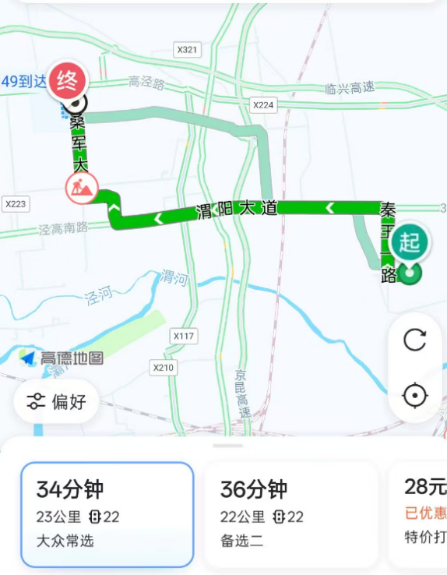 | 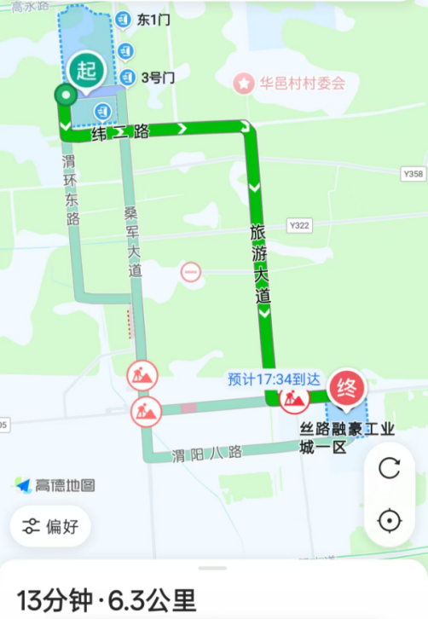
场外运输线路图（临潼区分厂） |  | 场外运输线路图（高陵区分厂）

钢结构场内运输
本工程钢结构场内运输采用挂车运输。厂区内临时道路为砼路，沿厂区环形布置，道路宽度4m。可以满足现场材料场内运输需求。
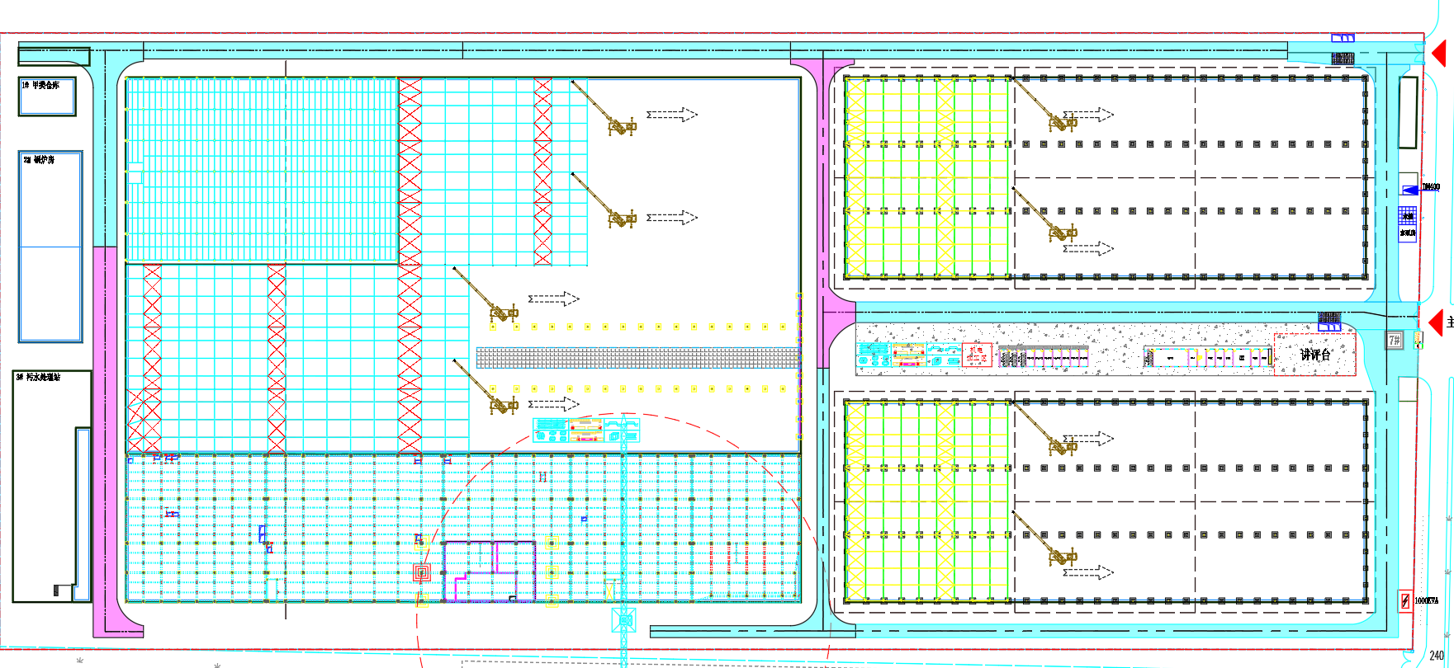
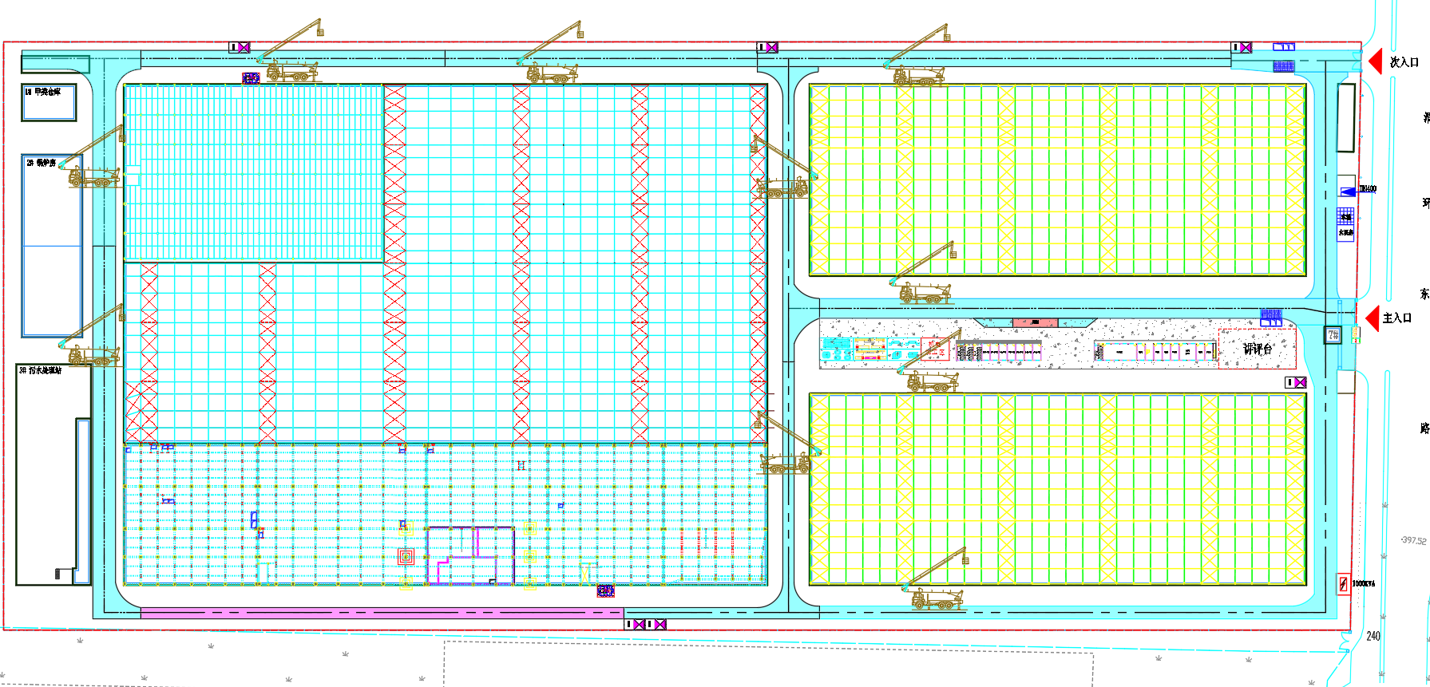
钢结构场内运输路线图

运输车辆的选择
本工程最长钢构件长度为13.6m,单根钢柱最大重量约2.2T。采用料斗长17.5m挂车即满足运输要求。

构件的包装及堆放
（1）工厂加工的梁、柱等构件运输前必须是按图纸和相关规范经验收通过。
（2）零星件的标记书写正确方可打包。
（3）构件包装时应保证构件不变形、不损坏、不散失。
（4）零星小件应装箱发运。
（5）包装件必须书写编号、标记、原件外形尺寸及重量。
（6）必须标明起吊位置线。
（7）待运构件堆放需平直稳妥垫实，搁置干燥、无积水处，防止锈蚀。
（8）钢构件按种类、安装顺序分区存放。
（9）构件叠放时，支点应在同一垂直线上，防止构件被压坏或变形。

构件的装车
（1）装车时必须有专人监管、清点上车的箱号及打包件号，并办好交接清单手续。
（2）车箱堆放时，应按长度方向搁置，采用下大上小堆放，构件之间用木块垫置放妥，用绳索捆扎牢固，防止滚动碰撞。
（3）构件制作必须符合运输安全要求和现场拼装顺序、质量要求。构件按照安装顺序分单元成套供货。
（4）车上堆放牢固稳妥，并进行捆扎，防止构件松动遗失。
（5）构件运输过程中应经常检查构件的搁置、位置、紧固等情况。
（6）汽车到达施工现场后，及时卸货交接，分区堆放好。
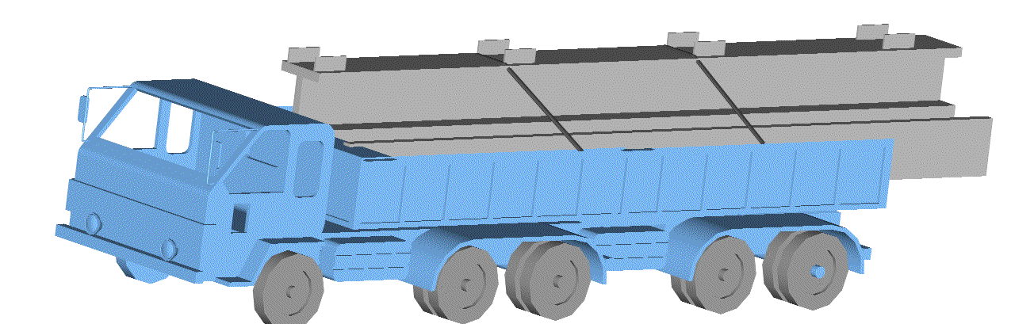 | 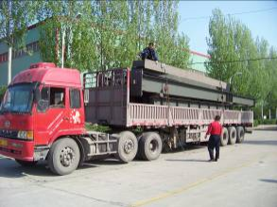
构件运输装车示意图

构件装载注意事项
（1）汽车装载不超过行驶证中核定的载重量；
（2）装载时保证均衡平稳、捆扎牢固；
（3）运输构件时，根据构件规格、重量选用汽车。大型货运汽车载物高度从地面起控制在4米内，宽度不超出厢，长度前端不超出车身，后端不超出车身2米；
（4）钢结构长度未超出车厢后栏板时，不准将栏板平放或放下；超出时，构件、栏板不准遮挡号牌、转向灯、制动灯和尾灯；
（5）钢结构的体积超过规定时，须经有关部门批准后才能装车；
（6）封车加固的铁线（或钢丝绳）与其在车底板上投影的夹角一般接近45度。
（7）通常使用的加固材料有：支架、垫木、三角木（包括钢材制作的）、挡木、方木、铁线、钢丝绳、钢丝绳夹头、紧线器、导链等；
（8）加固车时，用钢丝绳拉牢，形式应为八字形、倒八字形，交叉捆绑或下压式捆绑。

现场交货及验收
产品到达安装现场，应采用以下交货方式及验收标准。
（1）根据发货清单及GB50205-2020质量验收标准进行产品的交货及验收；
（2）派专人在安装地负责交货及验收工作；
（3）包装件开箱清点时，由监理、雇主、施工、加工方等人员一起进行；
（4）交货依据：依据“产品发货清单”和图纸逐件清点，核对产品的名称、标记、数量、规格等内容；
（5）交货产品在名称、标记、数量、规格等经双方确认，办理交接手续。

成品保护实施措施
工程生产过程中，制作、运输等均需制定详细的成品、半成品保护措施，防止构件变形、螺栓孔眼损坏、坡口端面破坏、表面油漆破坏等缺陷发生。

工厂制作成品保护措施
1）成品必须堆放在车间的指定位置。
2）成品在放置时，在构件下安置一定数量的垫木，禁止构件直接与地面接触，并采取一定的防止滑动和滚动措施，如放置止滑块等；构件与构件需要重叠放置的时候，在构件间放置垫木或橡胶垫以防止构件间碰撞。
3）构件放置好后，在其四周放置警示标志，防止工厂其它吊装作业时碰伤本工程构件。
4）在成品的吊装作业中，捆绑点均需加软垫，以避免损伤成品表面和破坏油漆。

运输过程中成品保护措施
1）构件与构件间必须放置一定的垫木、橡胶垫等缓冲物，防止运输过程中构件因碰撞而损坏。
2）散件按同类型集中堆放，并用钢框架、垫木和钢丝绳进行绑扎固定，杆件与绑扎用钢丝绳之间放置橡胶垫之类的缓冲物。
3）在整个运输过程中为避免涂层损坏，在构件绑扎或固定处用软性材料衬垫保护。

现场搬运及安装成品保护
1）构件进场应堆放整齐，防止变形和损坏，堆放时应放在稳定的枕木上，并根据构件的编号和安装顺序来分类。
2）构件堆放场地应做好排水，防止积水对构件的腐蚀。
3）在搬运、安装作业时，应避免碰撞、重击。

钢结构堆场概况
本项目场地有限，且选择钢构件厂距离项目较近，不设置固定堆场，利用行车路线采用随卸随用，减少二次倒运。

钢结构安装方案

施工部署
本项目用钢量约3900T，主要分为4#、5#、6#厂房主体钢柱、钢梁；现场吊装主要利用现场8台50T汽车吊进行吊装。
根据进度计划安排，本工程拟计划投入8个施工班组，5#、6#每个厂房配备两个班组，4#厂房配备4个班组，厂房整体由各自作业班组由西向东施工依次施工。

钢结构施工分区和施工顺序
4#楼总长度228m（东西），宽度127m（南北），高11m（屋脊标高12.8m，女儿墙标高13.3m），为单层多跨双坡结构，每跨为21m，坡度为14%；5#、6#楼总长度175m，高8.1m（屋脊标高9.55m，女儿墙标高9.7m），为单层三跨双坡结构，每跨为22.6m，坡度为10.5%。本工程项目吊装场地周边无高压线等影响吊装情况，吊装工况良好。
钢结构整体施工顺序：先施工4#钢框架后施工钢桁架区域，4#施工1/3区域时同步施工5#、6#钢结构
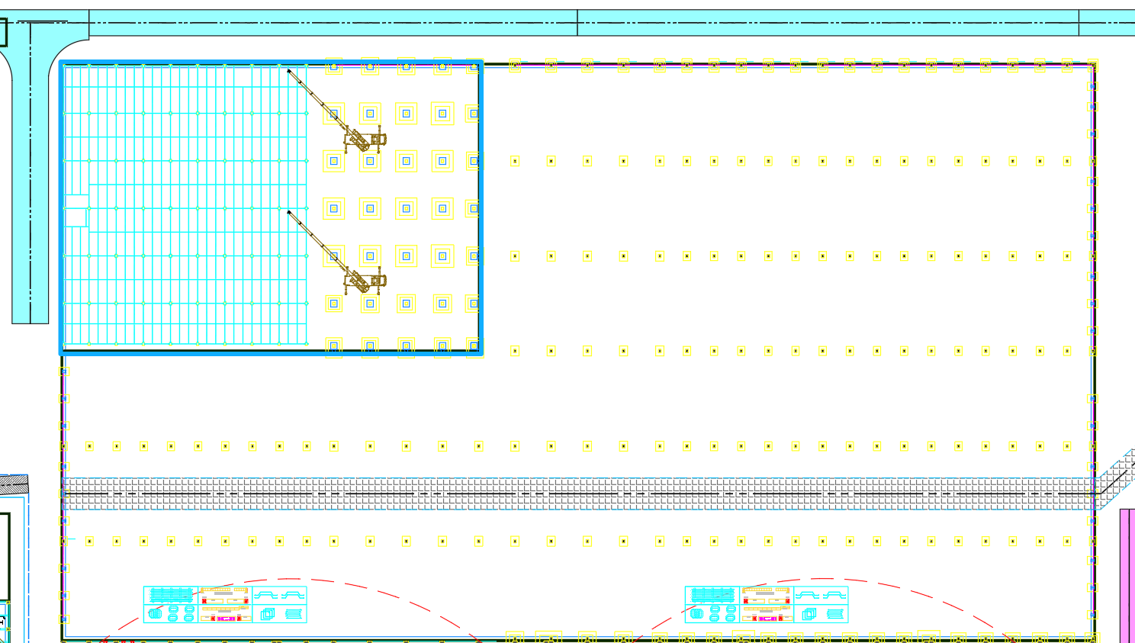
4#钢结构：钢框架区域由西向东
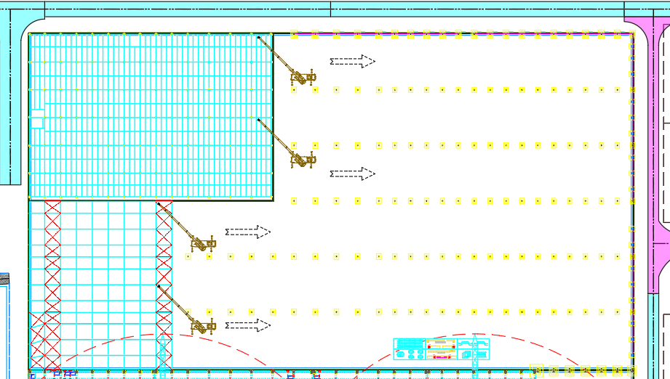
4#钢结构：钢桁架区域由西向东

钢柱吊装概况
4#厂房中柱的重量最大，钢柱截面尺寸为箱600X500x20x20,钢柱地面焊接，整体吊装。最大吊重小于5.9吨。5#、6#厂房最大钢柱截面尺寸为WH(300～700)X300X8X14，最大吊重小于2吨。

钢架吊装概况
1）4#楼总长度228m（东西），宽度127m（南北），高11m（屋脊标高12.8m，女儿墙标高13.3m），为单层多跨双坡结构，每跨为21m，坡度为14%；5#、6#楼总长度175m，高8.1m（屋脊标高9.55m，女儿墙标高9.7m），为单层三跨双坡结构，每跨为22.6m，坡度为10.5%。钢架梁分两次吊装，以中柱为界限，按照每跨进行吊装。钢架最大吊装重量约2.2T。
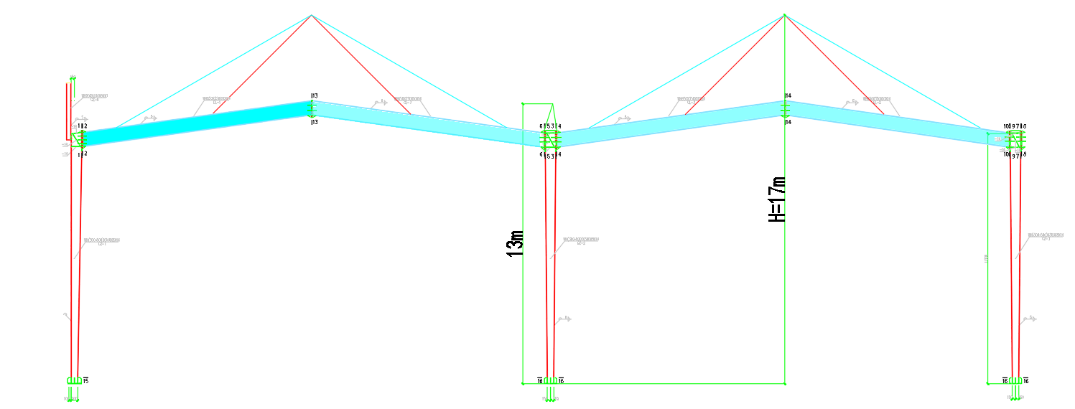
4#钢架吊装单元划分图
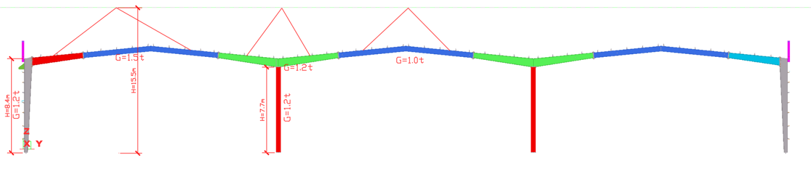
5#、6#钢架吊装单元划分图

吊车选型及布置情况
根据本工程设计图纸和现场实际情况，我公司计划4#、5#、6#厂房单体钢柱及钢架安装均采用50吨汽车吊进行安装，
1）本工程所用起重设备表
序号 | 设备名称/品牌 | 规格/型号 | 数量 | 主要目的、用途
1 | 汽车吊 | STC500 | 8台 | 厂房钢构件吊装
2）吊车站位图及吊点设置
钢柱、钢梁吊装站位图
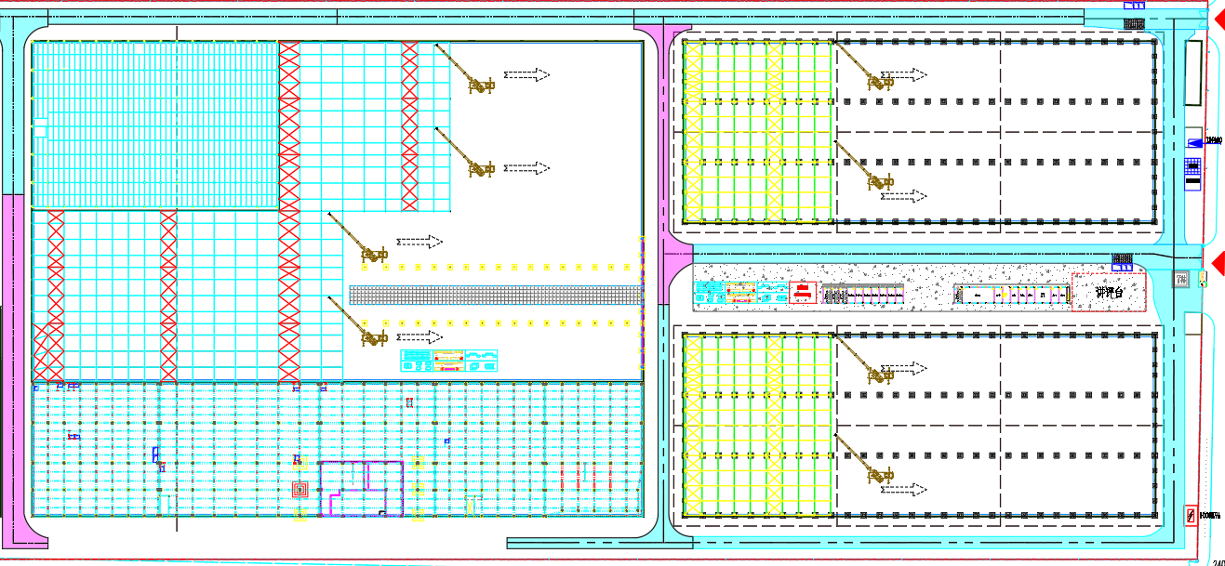

吊装设备性能参数
厂房吊装选用50吨汽车吊，其性能参数如下：
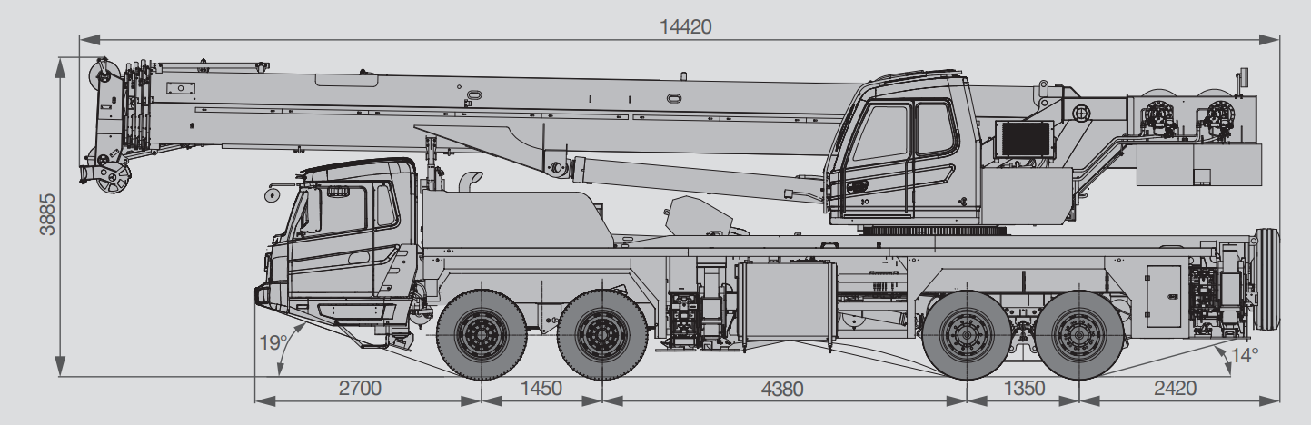
50汽车吊外型尺寸
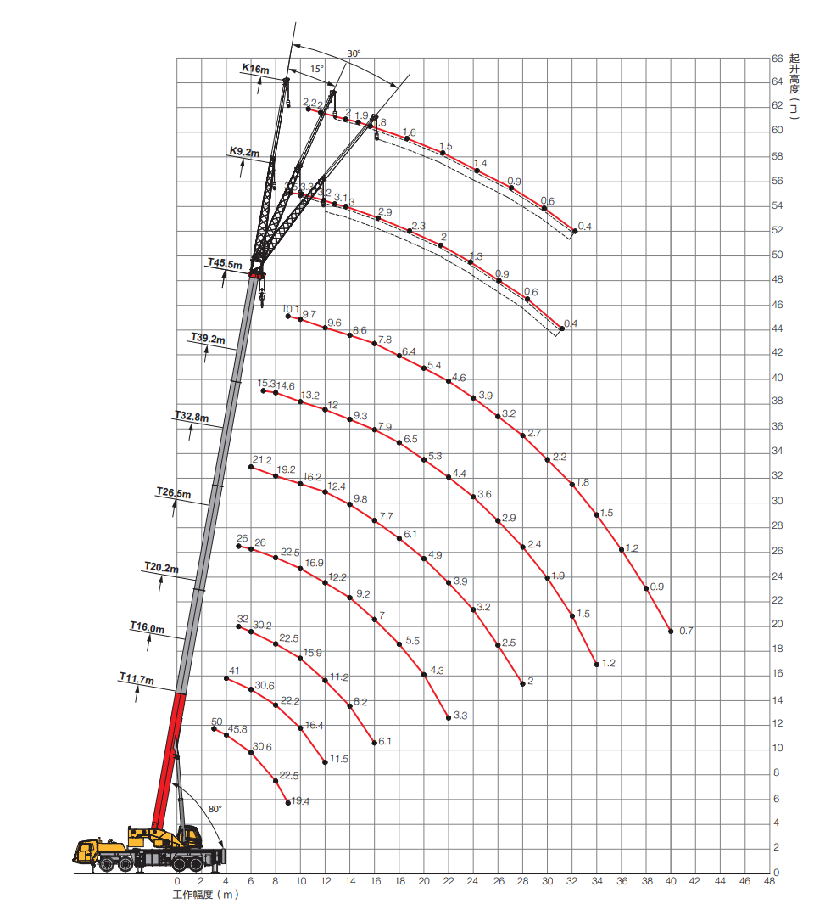
50汽车吊吊装性能表
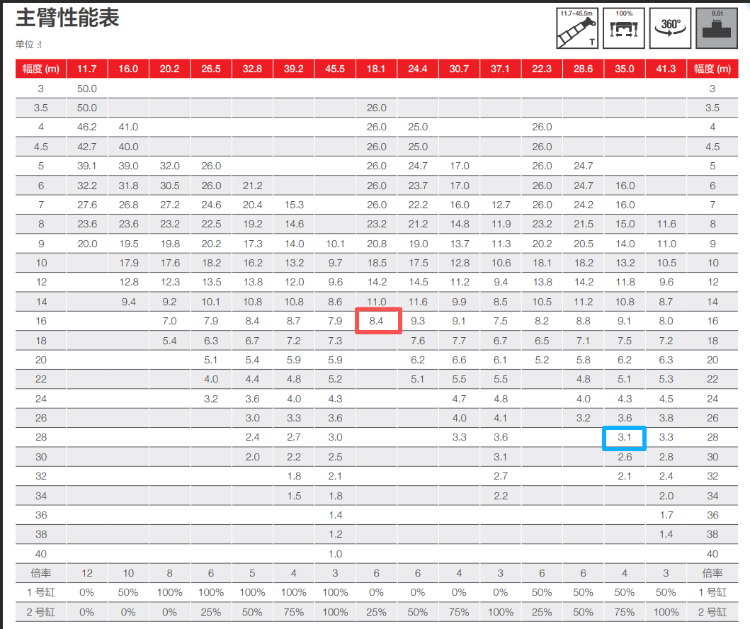
50汽车吊额定起重量表

最不利状态核算
楼号 | 起吊构件 | 构件重量（T） | 吊车吊装最大水平距离 | 吊车吊装臂长（m） | 该距离下吊车吊装能力（T） | 起升高度（m） | 是否满足要求
4#、  5#、6# | 钢柱 | 5.9t | 16 | 18 | 8.4 | 10 | 是
4#、  5#、6# | 钢梁 | 2.2t | 22 | 34 | 3.6 | 20 | 是

汽车吊支腿压力计算
本工程厂房采用中联重科50T汽车吊进行吊装作业，汽车吊按照最不利状态50T汽车吊进行计算,汽车吊最不利吊装工况为4#厂房最重钢柱吊装，吊装重量为5.9T。
根据中联牌ZLJ550汽车起重机产品说明书可知：
序号 | 项目 | 参数 | 单位
1 | 支腿横向距离I1 | 8.0 | M
2 | 支腿纵向距离I2 | 6.38 | M
3 | 汽车吊活动配重T | 23 | T
4 | 汽车吊自重G | 50 | T
5 | 吊钩与吊索具重量q | 0.52+0.48 | T
6 | 动载系数K1 | 1.1 | /
7 | 工作幅度R | 18 | M
8 | 吊装部件最大重量Q | 5.9 | T
根据现场吊装工况，现场最大吊重为4#厂房钢柱，重量为5.9T。吊车总重G_{总：}
G_{总}=G+T+1.1×（Q+q）=50+23+1.1×（5.9+0.52+0.48）=80.59T
汽车吊可以360°回转，根据单支腿最大受力公式：
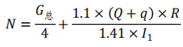
单支腿最大压力为：N_{MAX}＝80.59/4+1.1×（5.9+0.52+0.48）×12/（1.41×8）=28.2T
每条支腿下方铺设2mx2mx2cm的钢板，钢板上设垫木组合。则单支脚对地最大压应力：
P_{MAX＝}28.2×9.8/（2×2）=69.1KPa
根据复合地基换填完以后地基承载力120Kpa，69.1KPa＜120KPa满足承载力要求。

索具选择
1）现场吊装配备6×37＋1钢丝绳，直径为φ24 φ32㎜。按照不折弯使用钢丝绳安全系数为6、钢丝绳与构件水平夹角45度的使用原则，钢丝绳接头使用插编接头，本工程构件重量与钢丝绳选用表如下：
构件重量 | 吊索支数 | 单肢吊索与竖直方向之间的夹角 | 钢丝绳直径（㎜） | 备注
5t以内 | 2 | 45° | φ24 | 可通过接长钢丝绳或选择吊点距离来调节吊索的水平夹角
10t以内 | 2 | 45° | Φ32 | 可通过接长钢丝绳或选择吊点距离来调节吊索的水平夹角

钢丝绳安全系数
当吊重为 10t 时，使用2支吊索、吊索与水平夹角 45°的钢丝绳吊索实际拉力 S 为：100KN÷2÷sin45°=70.71KN。使用φ32 ㎜，6×37＋1钢丝绳（公称抗拉强度 1770MPa，破断拉力为 598KN，折减系数为 0.82）的安全系数 K 为： 598×0.82÷70.71=6.93 倍，安全！
当吊装在 5t 时，使用 2 支吊索，吊索与水平夹角 45°的钢丝绳吊索实际拉力 S，S=50KN÷2÷sin45°=35.36KN。使用φ22 ㎜，6×37＋1 钢丝绳（公称抗拉强度 1770MPa，破断拉力为 283KN，折减系数为 0.82）的安全系数 K为：283×0.82÷35.36=6.56 倍，安全！
2）钢丝绳的保养标准
钢丝绳的保养：钢结构工作环境恶劣，钢丝绳磨损大，绳芯油极易干涸、钢丝生锈，影响钢丝绳的使用寿命。因此，钢丝绳在使用2个月后要对其进行保养，以保证安全，延长使用寿命。
钢丝绳报废标准
钢丝绳经一定时间使用后，要锈蚀、磨损、断丝、断股，到一定程度就不能再使用或降低受力标准使用，国家规定报废标准见下表：
钢丝绳报废断丝数（GB5972—2016）。
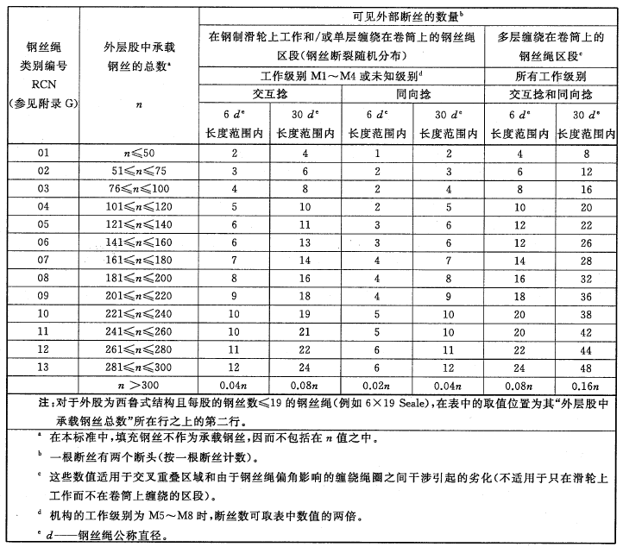

吊装卡环选择
1）吊装卡环大样图
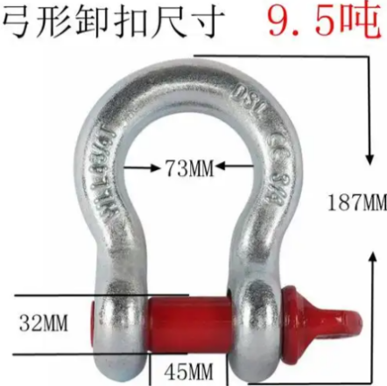
吊装卡环大样图
- 吊装卡环技术规格
本工程最大起吊重量约5.9T。本工程拟选用GD11吊装卡环，最大使用负荷为12.03T，可满足本工程起吊要求。
型号  （GD） | 使用负荷 |  | D | H | H1 | L | d | d1 | d2 | C | 重量  （KG）
型号  （GD） | （N） | （Kg） | （mm） |  |  |  |  |  |  |  | 重量  （KG）
0.2 | 2450 | 250 | 16 | 49 | 35 | 34 | 6 | 8.5 | M8 | 1 | 0.04
0.4 | 3920 | 400 | 20 | 63 | 45 | 44 | 8 | 10.5 | M10 | 1 | 0.09
0.6 | 5880 | 600 | 24 | 72 | 50 | 53 | 10 | 12.5 | M12 | 1 | 0.16
0.9 | 8820 | 900 | 30 | 87 | 60 | 64 | 12 | 16.5 | M16 | 1 | 0.30
1.2 | 12250 | 1250 | 35 | 102 | 70 | 73 | 14 | 18.5 | M18 | 1 | 0.46
1.7 | 17150 | 1750 | 40 | 116 | 80 | 83 | 16 | 21 | M20 | 1 | 0.69
2.1 | 20580 | 2100 | 45 | 132 | 90 | 98 | 20 | 25 | M22 | 1.5 | 1.00
2.7 | 26950 | 2750 | 50 | 147 | 100 | 109 | 22 | 29 | M27 | 1.5 | 1.54
3.5 | 34300 | 3500 | 60 | 164 | 110 | 122 | 24 | 33 | M30 | 1.5 | 2.20
4.5 | 44100 | 4500 | 68 | 182 | 120 | 137 | 28 | 37 | M36 | 1.5 | 3.21
6.0 | 58800 | 6000 | 75 | 200 | 135 | 158 | 32 | 41 | M39 | 2.0 | 4.57
7.5 | 73500 | 7500 | 80 | 226 | 150 | 175 | 36 | 46 | M42 | 2.0 | 6.20
9.5 | 93100 | 9500 | 90 | 255 | 170 | 193 | 40 | 51 | M48 | 2.0 | 8.63
11.0 | 107800 | 1100 | 100 | 285 | 190 | 216 | 45 | 56 | M52 | 2.5 | 12.03
14.0 | 137200 | 1400 | 110 | 318 | 215 | 236 | 48 | 59 | M56 | 2.5 | 15.58

吊装作业

汽车吊进场及准备工作
1）临时道路上的汽车吊四脚支撑在枕木上,裸露地面上起重应保证压实系数≥0.95，并在四角铺设钢板。
2）在吊装前，应对施工现场实际情况，钢构件的场内运输、吊装路线、吊车行进路线、吊车位置、地基处理等对照施工方案进行安全检查确认，确保其满足方案要求。
3）吊装所用工器具齐全并就位，吊车等设备应有相应的检验合格证、出厂合格证或者大修检验合格证等合格证明，其技术性能必须符合安全质量要求。在吊装前起重设备应进行试运转，发现转动不灵活、有磨损的应及时修理；钢构件在正式吊装前应进行试吊，经检查试吊情况，各部位正常并有各检查责任人签字确认后才可进行正式吊装。
4）检查钢构件吊装的作业半径、吊车站位等平面布置参数，保证同施工方案一致。
5）进场钢结构零部件、自拼部件、组件等应检查其相应的合格证、型号、规格、几何尺寸、焊缝检验报告等是否满足设计要求；钢构件堆放应避免金属构件的变形，并留有人员的通道与操作空间，避免二次运输，停放场地应留有足够的垫木。
6）检查参加吊装人员的身体健康状况，确保每一个参加吊装人员身体健康状况合格。开始吊装前安排技术负责人及专职安全员对参予吊装的所有人员进行安全技术教育和安全技术交底，并签字确认，现场所有吊装人员应明确各自职责，遵守各项安全规定。检查技术、管理人员的职称证和相应的岗位证，特种作业人员如（电工、焊工、起重机司机、司索工等）必须持证上岗，严格做到对人对证。

起重吊装吊点选择
在吊运机械设备、构件时吊点位置应采用原设计的吊耳起吊。
所吊运的设备或物件无吊耳，可在设备两端四个点上捆绑吊索、然后根据设备的形状进行适当调整选择吊点、使吊点与重心在同一垂直线上。
平吊长形物件，两个吊点的位置应在距重心相等距离的两端，从而使吊力的作用线通过物体的重心。竖吊物件的吊点位置应在重心上端。
吊运方形物件时，四根吊索应拴在吊物重心的四边起吊。
细长物件的吊点选择应遵循以下原则：
1）起吊中一般对细长物件不宜采用单点起吊。应采用二点起吊，二点起吊中每个吊点分别距杆件各端0.21L，即以0.21乘以杆件全长。
本项目吊装内容为钢梁及钢柱，安装过程中钢梁采用两点两绳吊装起吊，钢柱采用单点起吊。
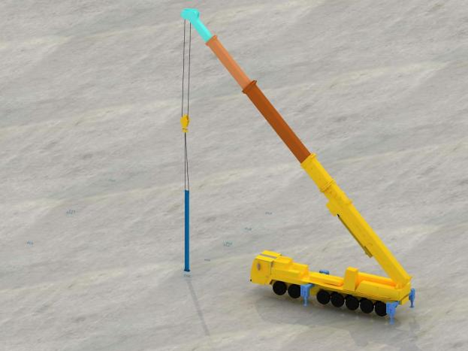 | 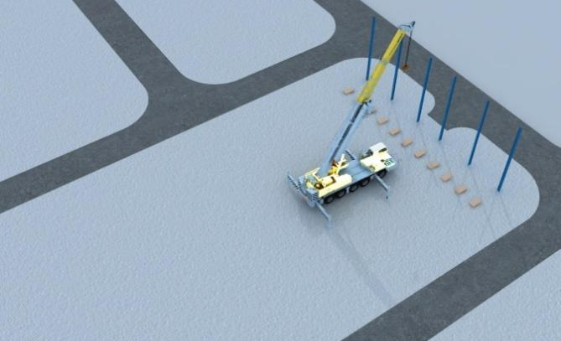
钢柱吊装示意图 | 钢梁吊装示意图

钢构件进场验收及堆放

钢构件进场验收

钢构件进场
序号 | 钢构件进场
1 | 根据安装进度将钢构件运至现场，构件到场后，按随车货运清单核对构件数量及编号是否相符，构件是否配套。如发现问题，制作厂应迅速采取措施，更换或补充构件，以保证现场急需。
2 | 钢构件及材料进场按日计划精确到每件的编号，构件最晚在吊装前两天进场，并充分考虑安装现场的堆场限制，尽量协调好安装现场与制作加工的关系，保证安装工作按计划进行。  该项目场地空间狭小，首层钢构件吊装，钢构件卸货依照就近原则，存放在起吊位置区域范围内，做到进场验收完即可施工，最大限度缩短构件堆放时间。
3 | 构件的标记应外露，以便于识别和检验，注意构件装卸的吊装、堆放安全，防止事故发生。
4 | 构件进场前与现场联系，及时协调安排好堆场、卸车人员、机具。构件运输进场后，按规定程序办理交接、验收手续。

钢构件验收
现场构件验收主要是焊缝质量、构件外观和外形尺寸检查以及制作资料的验收和交接。构件到场后，按随车货运清单核对所到构件的数量及编号是否相符，在卸车前检查构件尺寸、板厚、外观等。按设计图纸、规范及制作厂质检报告单，对构件的质量进行验收检查，做好检查记录。
序号 | 验收项目 | 验收方法 | 拟采用修补方案
1 | 焊缝探伤抽检 | 无损探伤检测 | 碳弧气刨后重焊
2 | 焊角高度尺寸 | 量测 | 补焊
3 | 焊缝错边、气孔、夹渣 | 目测检查 | 焊接修补
4 | 构件表面外观 | 目测检查 | 焊接修补
5 | 多余外露的焊  接衬垫板 | 目测检查 | 去除
6 | 节点焊缝封闭 | 目测检查 | 补焊
7 | 交叉节点夹角 | 专用仪器量测 | 制作厂重点控制
8 | 现场焊接剖口方向角度 | 对照设计图纸 | 现场修正
9 | 构件截面尺寸 | 卷尺 | 制作厂重点控制
10 | 构件长度 | 卷尺 | 制作厂重点控制
11 | 构件表面平直度 | 水准仪 | 制作厂重点控制
12 | 加工面垂直度 | 靠尺 | 制作厂重点控制
13 | 节点、钢梁牛腿角度和三维坐标 | 全站仪 | 制作厂重点控制
14 | 构件运输过程变形 | 经纬仪 | 变形修正
15 | 预留孔大小、数量 | 卷尺、目测 | 补开孔
16 | 螺栓孔数量、间距 | 卷尺、目测 | 铰孔修正
17 | 连接摩擦面 | 目测检查 | 小型机械补除锈
18 | 构件吊耳 | 目测检查 | 补漏或变形修正
19 | 表面防腐油漆 | 目测、测厚  仪检查 | 补刷油漆
20 | 表面污染 | 目测检查 | 清洁处理
21 | 质量保证资料与供货清单 | 按规定检查 | 补齐

钢构件堆放

堆放层次、顺序及规则
序号 | 钢构件堆放层次、顺序及规则
1 | 构件分类进行堆放，主构件单层堆放，间距为1.0m；次构件堆放两层为宜，上下层之间  用木支垫在同一垂直方向。
2 | 构件堆放时应按照便于安装的顺序进行堆放，即先安装的构件靠近吊机堆放，后安装的构  件紧随其后堆放在便于吊装的地方。
3 | 构件堆放时一定要注意把构件的编号、标识外露，便于查看。
4 | 钢结构施工时，装饰及机电安装等其他专业同时在施工，钢构件材料进场时间和堆放场地  布置应兼顾各方，由土建和其他部门统一协调。
5 | 构件卸货到指定场地，堆放应整齐，防止变形和损坏。构件堆放根据其编号和安装顺序来  分类。
6 | 所有构件堆放场地均按现场实际情况进行安排，按规定的要求进行支垫，避免构件堆放发  生变形；钢构件堆放场地按施工作业进展分阶段布置。

堆放支垫形式
1.堆场区域构件应按照分类的原则分区堆放。  2.同一类型的构件堆放时，应做到“一头齐”。  3.不同构件垛之间的净距不应小于1.5M。  4.构件与地面以及构件层之间应设置垫木以便于吊运绑钩。  5.构件堆场区域，应分别设置材料标识牌及警示标识牌，非相关专业施工人员禁止入内。 | 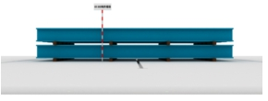
 | 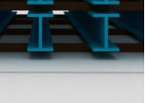
 | 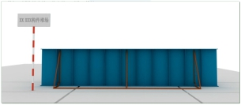
钢构件堆放支垫形式

地脚螺栓预埋件安装

钢柱地脚螺栓简介

本工程4#、5#、6#厂房地脚锚栓为M24，M30，M33，M36锚栓材质均为Q235B。

钢柱地脚螺栓安装流程

测量放线
根据现场厂房实际情况，利用单体四个大角控制点，在基础垫层上放出承台、短柱及地脚螺栓定位线，在定位线四角用红油漆标注位置。对定位点位进行自检并校核，并报请监理审核验收。

定位板、地脚螺栓安装
1）根据项目特点及现场材料进场情况，本工程钢构地脚锚栓采用定位钢板进行安装。
2）本工程定位钢板采用16mm厚钢板制作。
3）定位板安置在承台/短柱上口，定位板用木枋辅助定位调平固定。用测量仪器对定位板上的十字定位轴线进行精确定位，采用500mm长铸铁水平尺调节定位板水平度。
4）定位钢板调平固定完成后，按照设计图纸的规格、型号、数量，将各预埋螺栓用垫片、螺帽与定位板组合紧固。
5）用水准仪精确测量预埋螺栓上口标高，根据设计要求的丝扣预留长度，采用调节螺栓上口螺母的方式，调整预埋螺栓的标高。

地脚螺栓预埋注意事项
1）对丝扣部分要注意保护，这对螺母的顺利施拧、钢柱安装工作的顺利进行至关重要。
2）出厂前要用黄油对丝扣部分进行涂抹，以防止生锈。并用塑料布严密包好扎紧。防止混凝土浇筑时，水分的侵入。
3）在混凝土浇筑前,要对预埋螺栓丝扣部分进行检查,如有损坏要及时修补，重新进行包扎。
4）地脚螺栓尺寸偏差需符合下表要求：
表-地脚螺栓（锚栓）尺寸的允许偏差（mm）
螺栓（锚栓）直径 | 项目
螺栓（锚栓）直径 | 螺栓（锚栓）外露长度 | 螺栓（锚栓）螺纹长度
d≤30 | 0；+1.2d | 0；+1.2d
d＞30 | 0；+1.0d | 0；+1.0d

钢柱地脚螺栓埋设要点
1）测量定位
根据总包提供测量控制网点，钢结构测设出钢柱柱脚预埋件轴线、标高并标记清楚。保护好标记点，保证螺栓埋设定位、复测校正、浇筑混凝土复测的精度。
2）埋设过程
柱脚预埋件基本位于混凝土柱钢筋位置，绑扎混凝土柱钢筋时，即可进行测量放线，测设出钢柱轴线。混凝土柱钢筋绑扎完毕前，依据轴线、标高安装柱脚埋件，并进行加固。浇筑混凝土前，对柱脚埋件进行复测，验收合格后，方可进行下道工序施工。

监控措施
- 现场承台砼浇筑过程中，天泵出料口严禁在地脚螺栓3m范围内进行浇筑。
- 现场短柱砼浇筑过程中，从模板边进行砼浇筑，严禁出料口直接冲击地脚螺栓。
- 砼振捣时，距离地脚螺栓距离不得小于0.5m。

砼浇筑过程高程监测措施
1）砼浇筑过程中，分包单位及项目部测量人员全过程监督监测，将水准仪架设在基坑周边，在地脚螺栓浇筑前，浇筑过程中，浇筑完成后进行观测。
2）砼浇筑前，对地脚螺栓标高全数观测，确认无误后方可进行浇筑。并在柱钢筋、模板上刻画标高标高控制点。
3）砼浇筑过程中，测量人员利用标高控制点，用卷尺测量吊脚螺栓标高，若发现浇筑过程螺栓出现晃动情况，停止砼浇筑作业，由基坑边测量人员利用水准仪进行监测。
4）砼浇筑完成后，测量人员用水准仪对地脚螺栓标高全数观测。

砼浇筑过程水平位移监测措施
1）砼浇筑前，对地脚螺栓定位全数检查，确认无误后方可进行浇筑，在间隔不大于20m位置拉通线，用于观测地脚螺栓水平位移。
3）砼浇筑过程中，测量人员利用定位通线，用卷尺测量吊脚螺栓平面位置，若发现浇筑过程螺栓出现晃动情况，停止砼浇筑作业，由基坑边测量人员利用经纬仪配合卷尺进行监测。
4）砼浇筑完成后，测量人员用经纬仪配合卷尺对地脚螺栓平面位置全数观测。

钢结构安装工艺流程
流程一：刚架柱安装 | 流程二：刚架梁安装
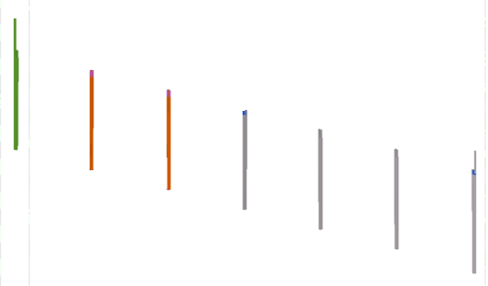 | 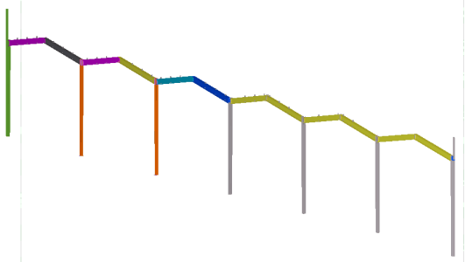
流程三：安装完两榀刚架及时安装刚架之间的联系杆件，形成稳定结构体系。
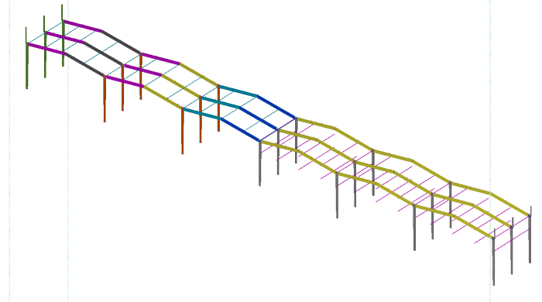
流程四：：完成相邻钢柱及钢架的安装。
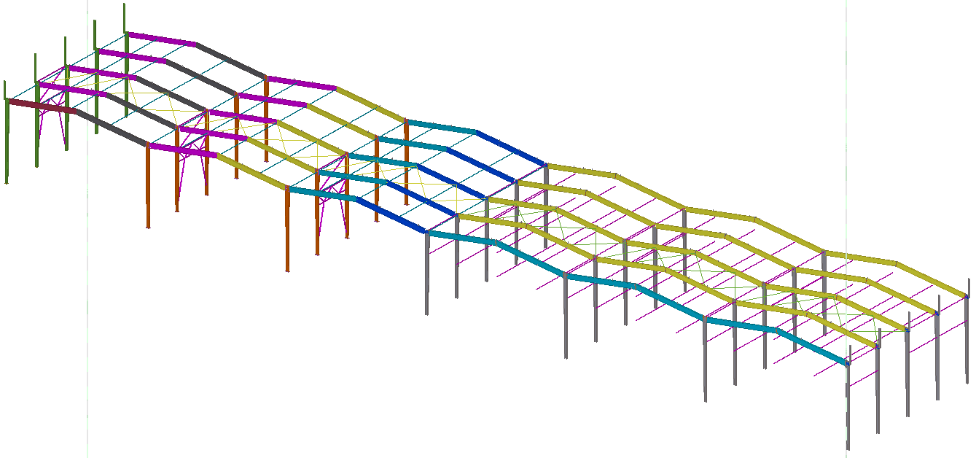
流程五：完成所有刚架及其之间联系杆件安装。
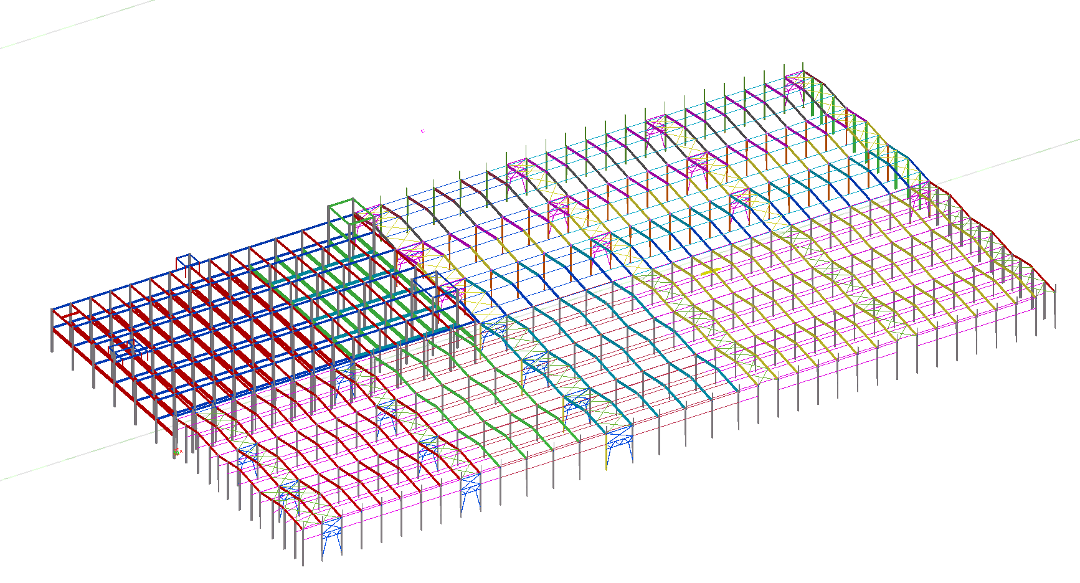
流程六：完成檩条及拉条的安装。
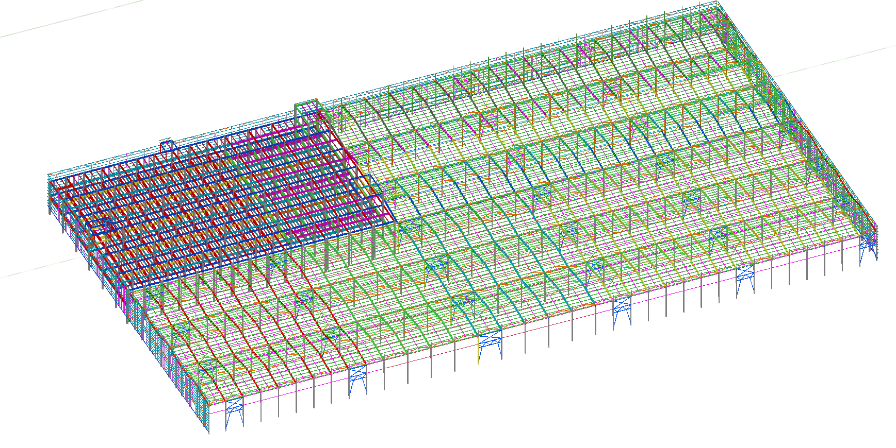

钢柱安装

钢柱安装工艺
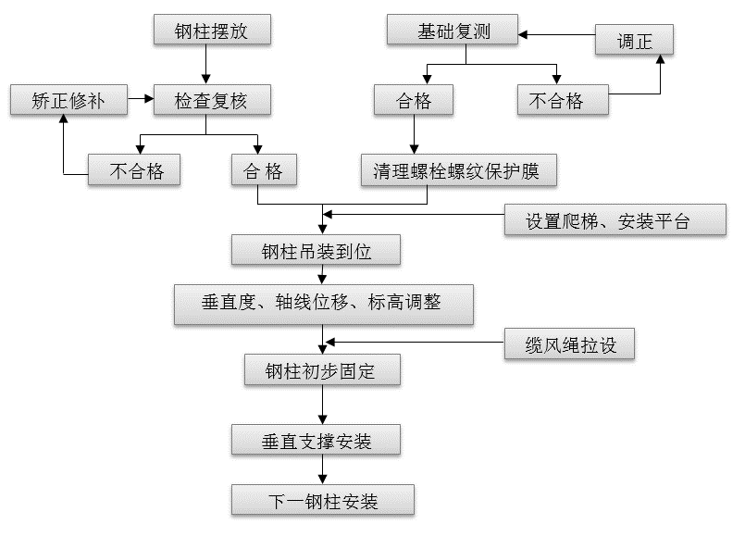

安装准备工作
1）放出每个钢柱柱脚基础的纵横轴线。
2）将所测轴线弹墨线后，量距复核相邻柱间尺寸。
3）轴线复核无误后，作三角标记，作为第一节钢柱吊装就位时的对中依据。同时将柱的中心线和标高基准线标记在柱的两端。每根柱在地面以柱顶为基准标记安装用的标高控制线，标高控制线应至少投设和标记于两个面上。

吊装准备工作
吊装前，清理钢柱上的浮土、油污；吊装前对构件的中线、轴线、长度、坡口、几何尺寸等标记进行检查，无误后方可吊装；对钢柱的操作平台、钢爬梯等提前现场加工，以备安装时用；揽风绳、溜绳在钢柱起吊前绑扎到位。

钢柱安装流程
施工  步骤 | 施工内容 | 图示
1 | 安装调节螺母：柱脚节安装前，  在地脚螺栓底部安装调整螺母和方垫板，作为钢柱底板的等高垫块。 | 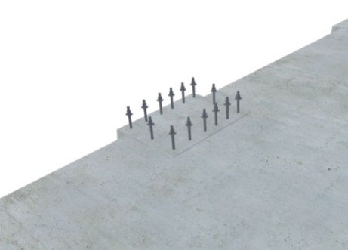
2 | 柱脚节临时固定：用汽车吊将钢  柱吊装于安装位置，柱脚底板穿  入地脚螺栓，放置在调节好的垫  块上，并安装固定螺母，暂不拧紧固定。 | 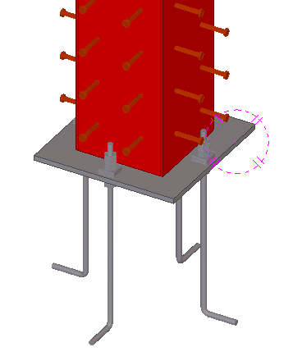
3 | 校正：使用全站仪对钢柱标高、  轴线和垂直度进行调整，达到规  范要求。 | 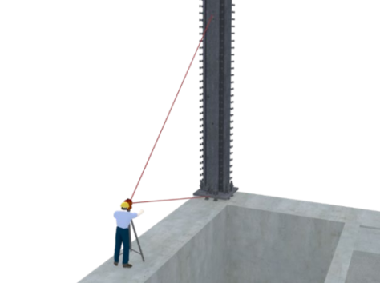
4 | 柱脚节固定：校正完成后，及时拧紧固定螺母 | 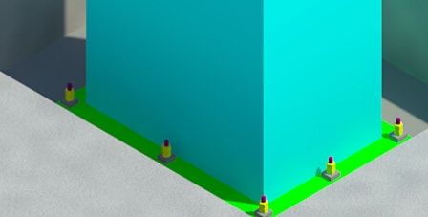
5 | 与砼柱共用基础式杯口式钢柱安装：此部分钢柱分两次进行吊装，第一节随砼柱一同进行施工，杯口底部放置垫铁，然后调入钢柱后，用楔块进行垂直度校正。 | 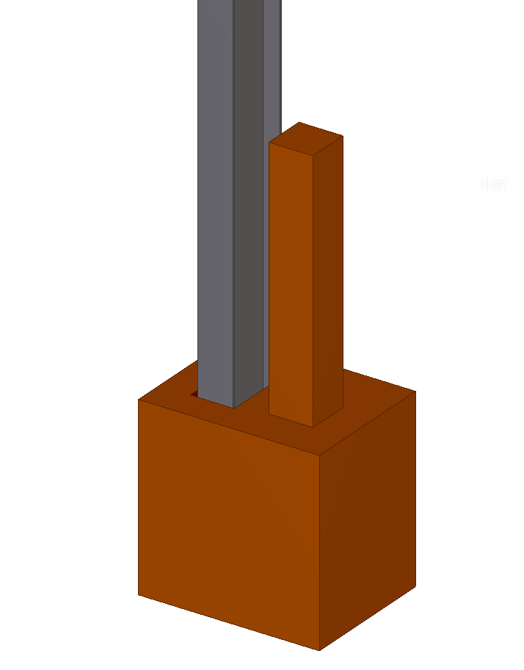
6 | 杯口式钢柱安装：杯口底部放置垫铁，然后调入钢柱后，用楔块进行垂直度校正。 | 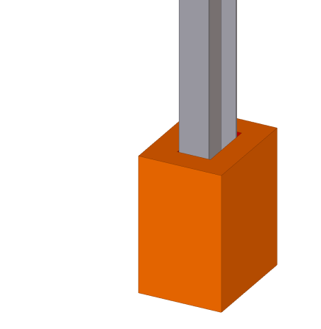
7 | 按上述过程完成相邻位置钢柱的安装，安装完成后安装两柱间刚钢梁、支撑，形成局部稳定结构。  如钢梁滞后无法及时形成稳定结构，则需对钢柱增设缆风绳，保证钢柱自身稳定性。  形成稳定体系后，缆风绳即可拆除。

安装技术措施
1）钢柱安装前钢柱标高与轴线进行复验并记录；
2）安装前，应对钢柱的长度、断面、翘曲等进行预检，发现问题即向技术部门报告，以便及时采取措施。
3）钢柱顶端设置临时连接耳板，作为吊装以及与上节柱临时连接使用；当钢柱对接（焊接）完成，且验收合格后，再将耳板割除。
4）钢柱起吊前已绑好爬梯，爬梯要用双股12号铁丝绑扎。在柱身上固定好钢爬梯，并焊接好拉设安全绳的安全环。
5）钢柱吊点的设置需考虑吊装简便，稳定可靠，还要避免钢构件的变形，钢柱吊点设置在钢柱的顶部，采用专用夹具夹住柱顶封头板。为防止钢柱起吊时在地面拖拉造成地面和钢柱表面损伤，钢柱下方应垫好木枋。
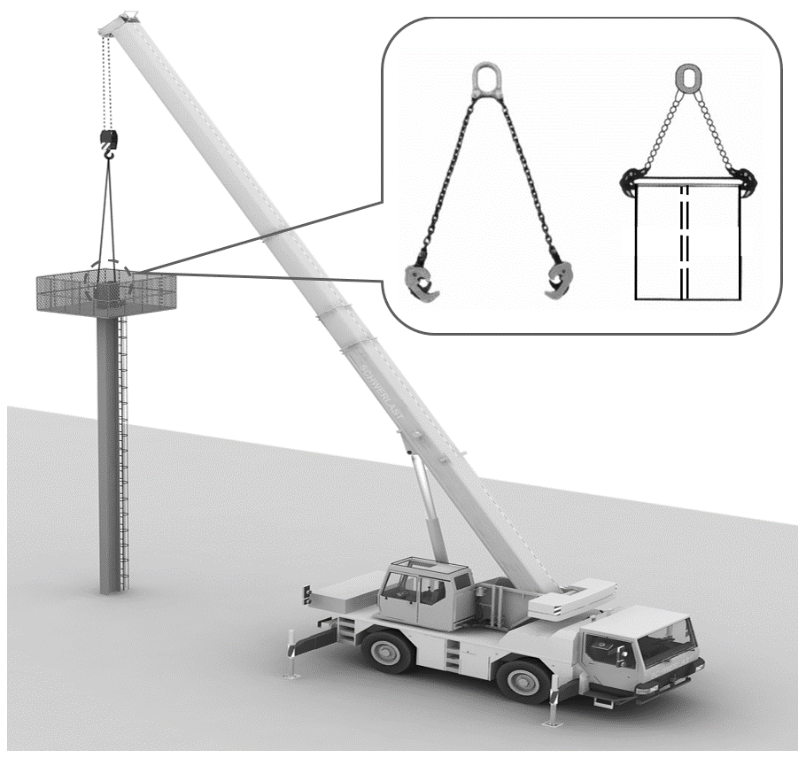
6）钢柱安装就位后，先调整标高，再调整位移，最后调整垂直偏差，重复上述步骤，直到符合要求。拆除索具采用角钢或圆钢爬梯。
7）钢柱提升就位后，利用缆风绳进行临时加固。钢柱就位以后操作人员通过钢爬梯上至钢柱顶端进行摘钩，摘钩人员安全带应挂在钢柱耳板之上，不允许将安全带直接挂在吊钩上。吊装过程中，要严禁钢柱根部拖地，不得歪拉斜吊。
8）首节钢柱安装前，要及时跟踪土建底板施工情况进行钢柱地脚锚栓的预埋。钢柱吊装完成后及时进行测量、校正、二次灌浆等后续工序施工。

钢柱安装注意事项
序号 | 注意事项
1 | 钢柱吊装应按照各分区的安装顺序进行，钢柱安装完成后，及时安装临近的钢梁，形成稳定的框架体系。
2 | 每根钢柱安装后应及时进行初步校正，以利于桁架安装及后续校正。
3 | 校正时应对轴线、垂直度、标高、焊缝间隙等因素进行综合考虑，全面兼顾，每个分项的偏差值都要达到设计及规范要求。
4 | 钢柱安装前必须焊好安全环、绑牢爬梯并清理污物。
5 | 钢柱的标高可按相对标高进行，从基准点引出控制标高位置，以后每次使用此标高进行钢柱标高校正，确保结构标高符合设计及规范要求。
6 | 钢柱定位后应及时将垫板、螺帽与钢柱底板点焊牢固。在形成空间刚度单元后，应及时对柱脚进行二次浇灌。
7 | 起吊前，钢构件应横放在垫木上，起吊时，不得使构件在地面上有拖拉现象，回转时，需有一定的高度。起钩、旋转、移动三个动作交替缓慢进行，就位时缓慢下落，防止擦坏螺栓丝扣。

钢架安装

钢架拼装准备
1）本项目钢架梁分段加工制作，现场采取地面拼装成吊装单元，分两次吊装。
2）经综合考虑，现场每跨钢梁拼装场地均设在钢梁相应的相邻轴线之间，拼装场地均平整硬化处理。平台设施要求：平台采用HN400*200*8*13热轧H型钢搭设，座落于地面，调整后高低差不得超过2mm。为防止H型钢移位，用角钢将型钢连接起来。
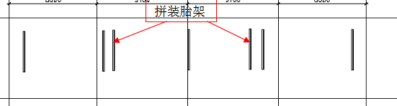
图-拼装胎架示意图
3）本工程胎架平台采用HN400*200*8*13热轧H型钢搭设，屋面钢架最大型钢规格为WH650X350X10X14,屋面最大单跨为21m，钢架坡度按设计图纸取值（4#楼为14%，5#、6#楼为10.5%），5#、6#楼钢架两头最大高差为1.1m。由上可知：屋面钢架拼装最高高度为2.75m，属于高空作业。为确保作业人员安装，在胎架两侧搭设钢管扣件式操作平台，操作架架体纵距1.2m，横距0.9m，架体搭设高度高处作业面1.2m，架体距钢梁拼装位置不大于0.35m。沿架体外立面设置连续剪刀撑，四周设置抛撑，确保作业平台稳定。

钢架拼装
1）每跨钢梁的部件在拼装平台上按设计图纸要求拼装。
2）拼装时按图纸编号顺序把各分段钢梁在平台上按设计要求拼装就位。
3）钢梁对接节点采用高强螺栓连接，紧固。
4）钢梁紧固完成吊装前，应对跨中垂直度、侧向弯曲失高、垂直上拱失高进行验收。
5）钢梁现场拼装质量保证措施：
（1）拼装场地应平整、坚实；拼装所用的临时支撑架、支撑凳或平台应经测量准确定位，并应符合施工工艺要求；
（2）构件应在自由状态下进行拼装；
（3）构件拼装应按设计图的控制尺寸定位，应按预起拱值、焊接收缩量的大小对尺寸定位进行调整；
（4）拼装完成检查合格后，在构件上标注中心线、控制基准线等标记。
6）第一吊装单元钢梁拼装施工工艺，每一个吊装单元均有三段钢梁拼在一起，如下图步骤：
第一步：在搭设完成的胎架上第一段钢梁定位
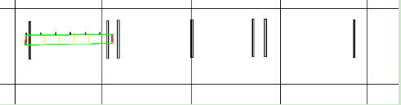
第二步：第二段钢梁定位，与第一段钢梁高强螺栓连接紧固
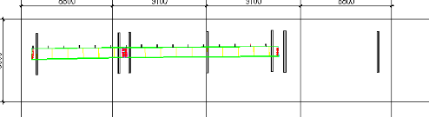
第三步：第三段钢梁定位，与第二段钢梁高强螺栓连接紧固
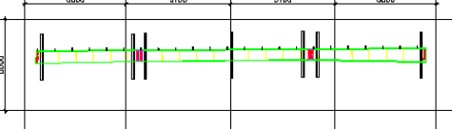
第四步：高强螺栓终拧、翼缘板焊接，拉设扶手绳。

钢架安装前准备
主梁吊装前，分别在钢梁两端上翼缘处竖向安装一根φ48×2.8mm钢管防护立杆，立杆焊接在夹具上，通过M20安装螺栓将立杆夹紧钢梁翼缘板，然后在两根立杆之间拉φ10镀锌钢丝绳，确保施工人员行走安全。
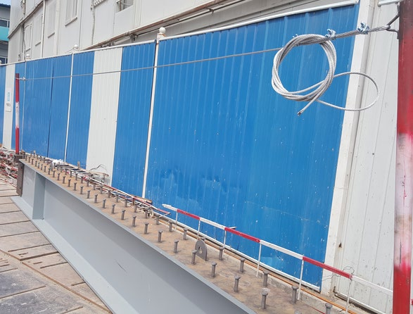
立式安全绳做法大样图
钢梁吊装就位后，通过在梁端节点处挂设操作吊篮，吊篮为现场制作，主筋、辅筋材料均采用Φ12mm圆钢，笼内下铺建筑用多层板，吊篮做法如下图。为悬空作业的作业人员提供立足点，每个吊篮只允许站立一人，吊篮使用过程中，必须挂设防坠绳，提供多倍安全保障。
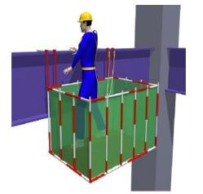
挂篮做法大样图

钢架安装
1）屋面钢架吊装前准备工作就绪后，首先进行试吊，吊起高度为100—200㎜时停吊，检查索具牢固性和吊车稳定性。经确认无误后方可指挥吊车缓慢上升，使钢架中心对准安装位置中心，然后徐徐升钩，起吊过程中用人工拉紧四个方向的稳定缆绳，防止钢梁侧向晃动。为了减少捆绑钢梁造成钢丝绳割伤，屋面钢架在厂内加工时焊接两个牢固的吊耳，吊耳宜设置在两端L/4处。
钢梁吊装汽车行车线路图
2）拼装好的屋面钢架吊装前应用工具包装好螺栓，并在梁上拉设安全绳，以便于施工人员行走时挂设安全带，确保施工安全。
3）钢架吊装就位时要注意钢架的上下方向及水平方向，确保安装正确。
4）钢架安装就位时，对孔洞有偏差的接头应用冲钉配合调整跨间距，然后再用普通螺栓临时连接。普通安装螺栓数量按规范要求不得少于该节点螺栓总数的30%，且不得少于两个。
5）两柱安装完成后，随及进行两柱间钢架、支撑安装，形成局部稳定结构。
6）如钢柱安装完成后，钢架滞后无法及时形成稳定结构，则需对钢柱增设缆风绳。缆风绳采用直径10mm钢丝绳，缆风绳一端连接在钢柱上，另一端固定在地锚上，缆风绳一组四根，缆风绳角度宜为45°。地锚采用直径14mm圆钢，锚入地面深度1.5m。用直径8mm圆钢在地锚上焊接100mm长倒刺，共计10道，每道3根倒刺。
7）缆风绳与钢柱及地锚采用绳卡连接，根据《钢丝绳安全使用和维护》GB/T29086-2012第5.2.4.5钢丝绳夹的安装要求，钢丝绳公称直径≤18时，钢丝绳夹最小数量不得小于三个，绳夹间距不得小于A，A等于6-7倍钢丝绳直径。钢丝绳末端增加一个绳卡，设置安全弯，高度保持在40mm左右，最后绳夹后面留出140mm的余量。
8）当三榀钢架、支撑安装完成，形成稳定体系后，缆风绳即可拆除。
9）当一个框架内的钢钢架安装完毕后，及时对此进行测量校正。

钢架安装注意事项
- 在钢梁的标高、轴线的测量校正过程中，一定要保证已安装好的标准框架的整体安装精度。
- 钢梁安装完成后应检查钢梁与连接板的贴合方向。
- 钢梁的吊装顺序应严格按照钢柱的吊装顺序进行，及时形成框架，保证框架的垂直度，为后续钢梁的安装提供方便。
- 处理产生偏差的螺栓孔时，只能采用绞孔机扩孔，不得采用气割扩孔的方式。
安装时应用临时螺栓进行临时固定，不得将高强螺栓直接穿入檩条拉条安装
檩条拉条安装

屋面檩条安装
本工程屋面檩条型号均较大，最大重量超过150Kg，采用汽车吊串吊的方式安装。减少吊装次数和吊机回转次数，提高工作效率。
3）檩条靠近檩托板后，采用钢冲钉将檩条孔与檩托孔对准，然后将檩条连接螺栓拧紧固定，完成一根檩条安装。
4）屋面主钢梁安装时，在上面拉设通长的安全绳，以用于施工人员在移动时安全带种根，安全绳在这些钢梁吊装之前固定在钢梁上。
4）屋面系统小型构件如隅撑、撑杆等，附带吊到主构件上，不单独吊装。
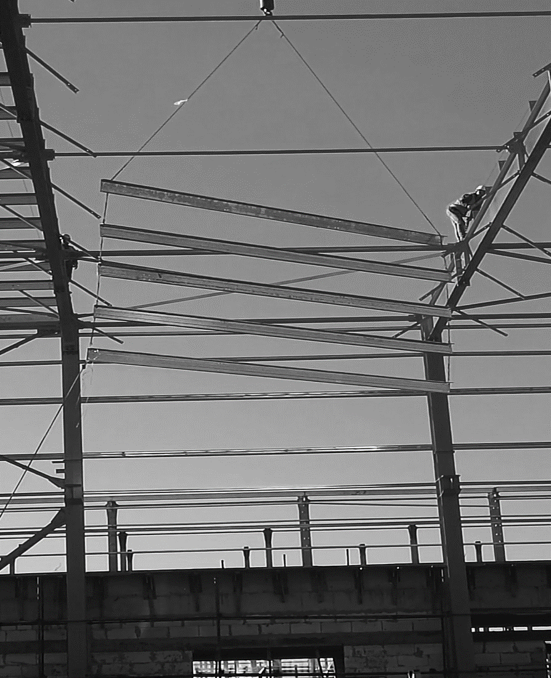
屋面檩条吊装大样图

拉条安装
屋面檩条拉条安装时在屋面檩条上铺设脚手板，脚手板与檩条采用钢筋固定，钢筋外面采用布条绑扎，以防止损坏檩条涂层。安装应从屋面檐口开始进行安装，每一道拉条安装均应拉紧，同时安装后应随时进行测量调整檩条的侧向弯曲度。

柱间支撑安装
柱间支撑与钢柱均为螺栓连接，钢柱制作及安装偏差对其安装可能有较大的影响，所以制作时，加工厂内应每榀均进行拼装，并做好记录与编号。
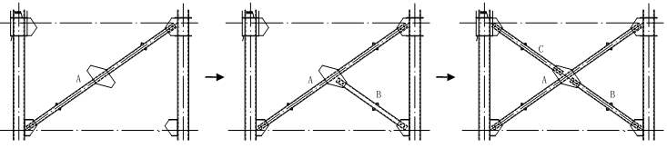
柱间支撑安装顺序图
吊装时，柱间支撑分为三个单体Ａ片、Ｂ片、Ｃ片桁架分别吊装。三个单体均为平面桁架结构形式，吊装为整体吊装。安装时先安装A片平面桁架，而后用手拉葫芦拉到钢柱上临时固定，而后安装B片桁架，连接B片桁架和Ａ片桁架的节点，拆除手拉葫芦，最后安装C片桁架。整体吊装的三个单体桁架采用汽车吊吊装。
墙面作业利用曲臂车配合钢梯进行作业。

高强螺栓施工

高强螺栓设计概况
根据图纸设计，本工程构件的拼接连接未注明的均采用10.9级摩擦型高强度螺栓连接。未注明的安装螺栓为4.8级C级螺栓。根据图纸设计，本工程高强度螺栓摩擦面抗滑移系数：Q235钢为0.45，Q355钢或Q390钢为0.45，Q420钢或Q460钢为0.45。

施工准备
- 施工机具
高强螺栓施工的主要用具是高强度螺栓电动扳手，施工机具根据用途不同主要有以下几项：
电动工具
名称 | 扭矩型电动高强度螺栓扳手 | 扭剪型电动高强度螺栓扳手 | 角摩机
图例 | 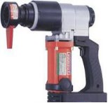 | 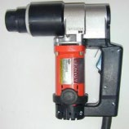 | 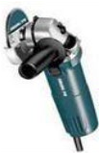
用途 | （1）用于高强度螺栓初拧  （2）用于因构造原因扭剪型  电动扳手无法终拧节点 | 用于高强度螺栓终拧 | 用于清除摩擦面上浮锈、油  污等
手动工具
名称 | 钢丝刷 | 手工扳手 | 棘轮扳手
图例 | 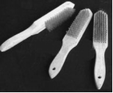 | 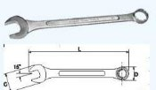
用途 | 用于清除摩擦面上浮锈油污 | 用于普通螺栓紧固
2）螺栓孔检查和修复
高强度螺栓的安装应能自由穿入孔，严禁强行穿入，如不能自由穿入时，该孔应用铰刀进行修整，修整后孔的最大直径应小于1.2倍螺栓直径。修孔时，为了防止铁屑落入板迭缝中，铰孔前应将四周螺栓全部拧紧，使板迭密贴后再进行，严禁气割扩孔。
高强度螺栓连接中连接钢板的孔径略大于螺栓直径，并必须采取钻孔成型方法，钻孔后的钢板表面应平整、孔边无飞边和毛刺，连接板表面应无焊接溅物、油污等，螺栓孔径及偏差如下表所示：
表-螺栓孔径及偏差
名称 |  | 直径及允许偏差（mm）
螺栓 | 直径 | 10 | 18 |  | 20-30 |  | 33-50
螺栓 | 允许偏差 | ±0.18 |  | ±0.21 |  | ±0.25
螺栓孔 | 直径 | 11.5 | 20 |  | 22-32 |  | 35-52
螺栓孔 | 允许偏差 | 0 |  |  | 0
圆度（最大和最小直径之差） |  | 1 |  |  | 1.5
中心线倾向度 |  | 应不大于板厚的3%,且单层板不得大于2.0mm,多层板迭组  合不得大于3.0mm

高强螺栓施工工艺方法

高强螺栓紧固顺序
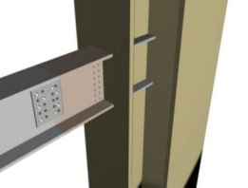 | 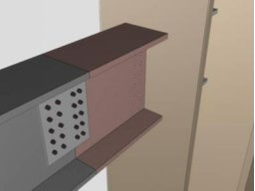
1.临时螺栓固定钢构件 | 2.用高强度螺栓替换临时螺栓，初拧并  作好标志。
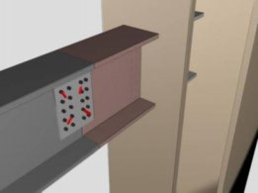 | 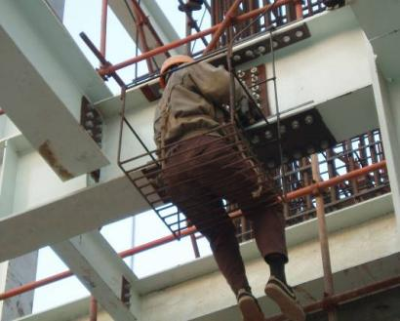
3.按对称顺序，由中央向四周终拧高强度螺栓 | 利用挂篮作业

临时螺栓安装
序号 | 临时螺栓安装方法
1 | 当构件吊装就位后，先用橄榄冲对准孔位（橄榄冲穿入数量不宜多于临时螺栓的30%），在适当位置插入临时螺栓，然后用扳手拧紧，使连接面结合紧密。
2 | 临时螺栓安装时，注意不要使杂物进入连接面。临时螺栓的数量不得少于本节点螺栓安装总数的30%且不得少于2个临时螺栓。
3 | 螺栓紧固时，遵循从中间开始，对称向周围的进行的顺序。不允许使用高强度螺栓兼作临时螺栓，以防损伤螺纹引起扭矩系数变化。
4 | 一个安装段完成后，经检查确认符合要求方可安装高强度螺栓。

高强度螺栓安装
序号 | 高强度螺栓安装方法 | 示意图
1 | 待吊装完成一个施工段，钢结构形成稳定框架单元后，开始安装高强度螺栓 | 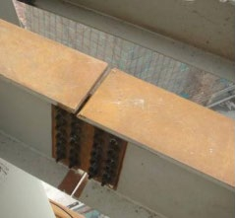  高强螺栓初拧
2 | 扭剪型高强度螺栓安装时应注意方向：螺栓的垫圈安在螺母一侧，垫圈孔有倒角的一侧应和螺母接触。
3 | 螺栓穿入方向以方便施工为准，每个节点应整齐一致，临时螺栓待高强度螺栓紧固后再卸下。
4 | 高强螺栓的紧固，必须分两次进行。第一次为初拧,初拧紧固到螺栓标准轴力（即设计预拉力）的60%～80%；第二次紧固为终拧，扭剪型高强度螺栓终拧时以梅花卡头拧掉为准。
5 | 初拧完毕的螺栓，应做好标记以供确认。为防止漏拧，当天安装的高强度螺栓，当天应终拧完毕。
6 | 初拧、终拧都应从螺栓群中间向四周对称扩散方  式进行紧固。 | 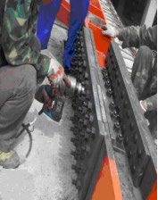  高强度螺栓终拧
7 | 因空间狭窄，高强度螺栓板手不宜操作部位，可  采用加高套管或用手动扳手安装。
8 | 扭剪型高强度螺栓应全部拧掉尾部梅花卡头为  终拧结束，不准遗漏。

接触面缝隙超规的处理
高强螺栓安装时应清除摩擦面上的铁屑、浮锈等污物，摩擦面上不允许存在钢材卷
曲变形及凹陷等现象。安装时应注意连接板是否紧密贴合，对因钢板厚度偏差或制作误差造成的接触面间隙，按下表方法进行处理。
表-连接节点摩擦接触面间隙处理方法
间隙大小 | 处理方法
1mm以下 | 不作处理
1～3mm | 将高出的一侧磨成1：5的斜度，方向与外力垂直
3mm以上 | 加垫板，垫板两面摩擦面处理与构件同

临时螺栓安装注意事项
序号 | 内容
1 | 临时螺栓的数量不得少于本节点螺栓安装总数的30%且不得少于2个临时螺栓。
2 | 组装时先用橄榄冲对准孔位，在适当位置插入临时螺栓，用扳手拧紧。
3 | 不允许使用高强螺栓兼作临时螺栓，以防损伤螺纹引起扭矩系数的变化。
4 | 一个安装段完成后，经检查确认符合要求方可安装高强度螺栓。

高强螺栓安装注意事项
序号 | 内容
1 | 构件加工、运输、存放时，须保证摩擦面的喷砂效果符合设计要求，安装前需进行检查，合格后方可进行高强螺栓的施工。
2 | 高强螺栓连接的钢构件之间，尽量不要使用垫板，不得随意扩孔，并严禁气割扩孔，构件间应对孔后才固定连接，以免加大孔径或损坏金属材料。
3 | 一组高强螺栓其拧紧的次序应是：先中间，然后逐渐向四周扩展，逐个拧紧，同一处的高强螺栓初拧和终拧的间隔时间不得大于24小时。
4 | 抗弯节点系采用梁上、下翼缘焊接、腹板高强螺栓连接的做法，安装时的顺序为：先进行腹板高强螺栓的安装，终拧结束后再进行下翼缘的焊接，最后进行上翼缘焊接。
5 | 安装前应对钢构件的摩擦面进行除锈。
6 | 螺栓穿入方向一致，并且品种规格要按照设计要求进行安装。
7 | 制作厂制作时在节点部位不应涂装油漆。
8 | 雨天不得进行高强螺栓安装，摩擦面上和螺栓上不得有水及其它污物，并要注气候变化对高强螺栓的影响。
9 | 终拧检查完毕的高强螺栓节点及时进行油漆封闭。

安装施工检查
序号 | 内容
1 | 指派专业质检员按照规范要求对整个高强螺栓安装工作的完成情况进行认真检查，将检验  结果记录在检验报告中。
2 | 本工程采用的是扭剪型高强螺栓，扭剪型高强螺栓以达到终拧扭矩值为合格。
3 | 高强螺栓终拧后要保证有2～3扣的余丝露在螺母外圈。
4 | 如果检验时发现螺栓紧固强度未达到要求，则需要检查拧固该螺栓所使用的板手的拧固力  矩（力矩的变化幅度在10%以下视为合格）
5 | 扭矩检查应在终拧1小时以后进行，并且在24小时以内检查完毕。
6 | 扭剪型高强螺栓安装检验应在终拧后1～48小时之间完成。
7 | 高强度螺栓连接副和摩擦面的抗滑移系数检验按《钢结构高强螺栓连接的设计施工及验收  规程》JGJ82-91进行。
8 | 高强度螺栓连接施工质量应有原始检查验收记录：高强度螺栓连接副复验数据、抗滑移系  数试验数据、初拧扭矩值、终拧扭矩值。

安装问题及对策
序号 | 主要问题 | 发生原因 | 对策
1 | 紧固时，梅花头变成圆形 | 内套筒的磨损 | 更换内套筒
2 | 紧固时，梅花头变成圆形 | 梅花头嵌入不良（特别是边连续回转扳手边套入梅花头时容易发生此种情况） | 正确使用扳手（确认梅花头是否埋入套筒的顶部，再回转扳手）
3 | 扭断后的梅花头无法从内套筒中拔出 | 内套筒的磨损推出梅花头的弹簧疲劳失效 | 更换内套筒更换弹簧
4 | 紧固机器回转慢或发热 | 额定电压的配线不良碳刷的磨损橡胶绝缘软线引起的电压下降 | 紧固机选用合适的电压，更换炭刷选用合适的橡胶绝缘软体
5 | 螺栓转动时，垫圈跟着一起转动 | 构件上有油漆忘记初拧  因螺栓孔错位插入的螺栓是倾斜状态构件生锈,构件潮湿 | 连接部位的螺栓紧固后涂刷油漆，初拧后在螺帽上做标记  修正螺栓孔构件除锈，雨天作业需多加注意
6 | 紧固时，螺栓延伸或断裂 | 螺栓和垫圈同时转 | 参照第4条
7 | 紧固后，螺栓的旋转角度偏差很大 | 初拧的偏差较大,螺栓回转,现场插入时，螺纹部位受损 | 从连接位的中间向外、均匀初拧，注意螺栓的使用（螺栓插入时禁止敲打）
8 | 紧固后的扭距比检查表值小（10％以上） | 基本上只需进行扭转确认紧固顺序的影响，扭距扳手的精度不良，扭距扳手的回转速度和螺栓或垫圈同时转，使用了手动扭剪扳手 | 紧固顺序应从中间向外进行  确认扭矩扳手的精度，虽然没有定量规定，一般旋转速度  慢时扭矩小，旋转速度快时扭矩变大，参照第4条，使用扭矩扳手时，增加终拧的扭矩

施工质量保证措施
序号 | 高强螺栓施工保证措施 | 示意图
1 | 雨天不得进行高强度螺栓安装，摩擦面上和螺栓上不得有水及其它污物。 | 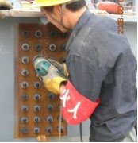  终拧在24小时完成  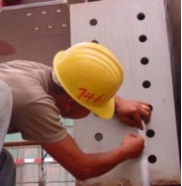  现场测量螺栓孔位
2 | 钢构件安装前应清除飞边、毛刺、氧化铁皮、污垢等。已产生的浮锈等杂质，应用电动角磨机刷除。
3 | 雨后作业，用氧气、乙炔火焰吹干作业区连接擦面。
4 | 高强度螺栓不能自由穿入螺栓孔位时，不得硬性敲入，用绞刀扩孔后再插入，修扩后的螺栓孔最大直径不应大于1.2倍螺栓公称直径，扩孔数量应征得设计单位同意。
5 | 高强度螺栓在孔内不得受剪，螺栓穿入后及时拧紧。
6 | 初拧时用油漆逐个作标记，防止漏拧。
7 | 大六角螺栓的初拧和终拧由电动剪力扳手完成，因构造要求未能用专用扳手终拧螺栓由亮灯式的扭矩扳手来控制，确保达到要求的最小力矩。
8 | 因土建相关工序配合等原因拆下来的高强度螺栓  不得重复使用。
9 | 制作厂制作时在节点部位不应涂装油漆
10 | 若构件制作精度相差过大，应现场测量孔位，更换连接板。

高空作业安全措施
本工程高空作业安全技术措施拟采用两种方式，利用钢圈钢丝绳
序号 | 内容
1 | 在每层梁的柱与柱之间要绑扎安全钢丝绳，其直径应≥φ6.0mm
2 | 施工人员登高前应系好安全带，开始穿入高强螺栓前应挂好绳扣。
3 | 在具有高强螺栓的节点处悬挂施工挂篮
4 | 当高强螺栓不能自由穿入螺栓孔而需用冲杆扩充螺栓孔时，应在冲杆出口处安放接杆桶，  以防冲杆坠落
5 | 为防止高强螺栓坠落伤人，应在施工区域设置警示牌

现场焊接

焊接流程
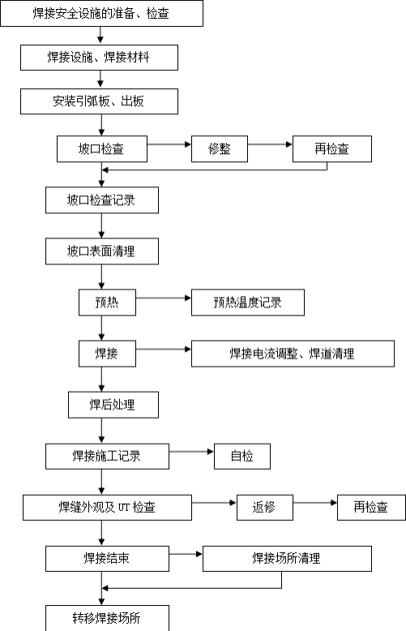

焊接方法
根据本工程钢板的厚度、坡口形式和材质结合我们的施工经验和焊接技术水平，选用以下的焊接方法，其中：CO2气体保护焊—GMAW；手工电弧焊—SMAW。

焊接设备
内容
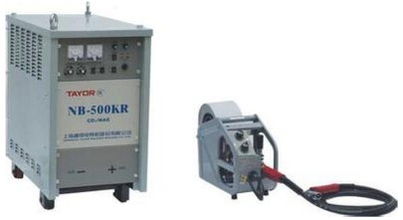
CO2气体保护焊机：主要用于本工程中H形钢柱、钢梁、屋面梁等部位的对接焊接。应用范围广泛，是主要的焊接设备。
此设备具有高效的反馈控制电路，保证焊机具有良好的动态响应，具有自动补偿弧长功能，电弧稳定，飞溅小，电弧穿透力强，熔池深，飞溅小，成形美观，体积小，重量轻，高效、节能，效率高达85%，大电流焊接效率高，大大提高焊接速度。
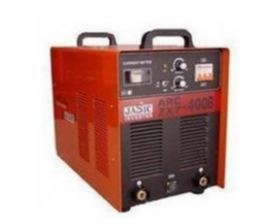
逆变焊机：预埋件安装时定位焊接；构件安装、矫正时临时措施焊接；其他辅助焊接。
此设备优点在于稳定、可靠、轻便、节能、高效、且具有良好的动特性，电弧稳定，熔池容易控制。
较高的空载电压和较好的能量推力补偿。体积小、重量轻、安装方便，用途广泛，尤其适用于高空
作业、野外作业。
焊接设备
本工程主要钢构件材质为Q355，未注明板件均为Q235B。Q355手工焊焊条型号为E50型焊条，自动焊、半自动焊采用F48-H08MnA或F48-H10Mn2焊剂焊丝。Q235手工焊焊条型号为E43焊条。自动焊、半自动焊采用F4-H08A焊剂焊丝。

焊前准备
准备事项 | 准备内容
焊接设备 | 下雨时露天不允许进行焊接施工，如必须施工，则必须进行防雨防护。
焊接设备 | 厚板焊接施工时，需对焊口两侧区域进行预热，宽度为1.5倍焊件厚度以上，且不小于100mm。当外界温度低于常温时，应提高预热温度15～25℃
焊接设备 | 若焊缝区空气湿度大于85％，应采取加热除湿处理。
焊接设备 | 焊缝表面干净，无浮锈，无油漆。
焊接环境 | 焊接作业区域搭设焊接防护棚，进行防雨、防风处理。
焊接环境 | 采用手工电弧焊作业（风力大于5m/s）和CO2气体保护焊（风力大于3m/s）  作业时，未设置防风棚或没有防风措施的部位严禁施焊作业。
焊前清理 | 正式施焊前应清除定位焊焊渣、飞溅等污物。定位焊点与收弧处必须用角向磨光机修磨成缓坡状且确认无未熔合、收缩孔等缺陷。
电流调试 | 手工电弧焊：不得在母材和组对的坡口内进行引弧，应在试弧板上分别做短弧、  长弧、正常弧长试焊，并核对极性。
电流调试 | CO2气体保护焊：在试弧板上分别做焊接电流和电压、收弧电流和收弧电压对比调试。
气体检验 | 核定气体流量、送气时间、滞后时间、确认气路无阻滞、无泄露。
焊接材料 | 本工程钢结构现场焊接施工所需的焊接材料和辅材，均应有质量合格证书，施工现场设置专门的焊材存储场所，分类保管。领用人员领取时需核对焊材的质量合格证、牌号、规格。本工程的焊条使用前均需要进行烘干处理。

焊接质量等级
序号 | 焊缝类型 | 焊接要求 | 质量等级
1 | 构件板长不足时对接拼接焊缝 | 全熔透焊缝 | 一级
2 | 上下框架柱、现场对接焊缝 | 全熔透焊缝 | 一级
3 | 柱拼接接头上下各100mm范围内，工字型柱翼缘与腹板间焊缝 | 全熔透焊缝 | 一级
4 | 柱拼接接头上下各100mm范围内，箱型柱角部壁间的焊缝 | 全熔透焊缝 | 一级
5 | 梁与柱刚接时，工字型柱在翼缘上下各600mm的节点范围内翼缘与腹板间焊缝 | 全熔透焊缝 | 一级
6 | 梁与柱刚接时，箱形空在梁翼缘上下名600mm的节点范围内壁板间焊缝 | 全熔透焊缝 | 一级
7 | 箱形柱内隔板（外神隔板）与柱壁板以及及工字形的横向加劲肋与柱翼缘的对接焊缝。 | 全熔透焊缝 | 一级
8 | 框架梁与柱刚接时，梁翼缘间的连接焊缝 | 全熔透焊缝 | 一级
9 | 梁与柱铰接时，梁腹板连接板与柱翼缘焊缝 | 全熔透焊缝 | 一级
10 | 埋入式柱脚框架柱与柱底板的连接焊缝 | 角焊缝 | 二级
11 | 外漏式柱脚框架柱与柱底板的连接焊缝 | 全熔透焊缝 | 二级
12 | 普通竖向支撑框架柱与柱底底板的连接焊缝 | 全熔透焊缝 | 二级
13 | 外露式式柱脚框架柱与梁柱节点曲壁板间的连接焊缝 | 全熔透焊缝 | 二级
14 | 普通竖向支撑采用焊接组合截面时，组合截面板间的连接焊缝。 | 全熔透焊缝 | 二级

焊接施工工艺
- 手工电弧焊焊接工艺参数
焊条直径 | 焊接位置 | 焊接电流
Ф3.2mm | 仰焊  立焊  平焊 | 80-100  100-130  120-150
Ф4.0mm | 仰焊  立焊  平焊 | 110-130  120-160  150-180
- 二氧化碳气体保护焊接
焊接  分层 | 焊接  方法 | 焊丝  直径 | 保护  气体 | 保护气流量 | 电流/A | 电压/V | 焊接速度cm/min | 热输入KJ  /CM
打底 | GMAW | 1.2 | CO2 | 20-25 | 220-240 | 28-30 | 30-40 | 9.24-14.4
中间 | GMAW | 1.2 | CO2 | 20-25 | 240-260 | 30-32 | 35-45 | 9.6--14.3
盖面 | GMAW | 1.2 | CO2 | 20-25 | 200-240 | 30-32 | 30-40 | 9-15.4
（1）将绕有焊丝的焊丝盘装到送丝盘轴上，根据焊丝直径调节送丝轮和导电阻，并将焊丝手动送入送丝软管压好送丝轮。
（2）打开焊机电源，将“电压调节”开关打到所需档位，电流调节大概合适位置，对于0.8~1.0mm焊丝，送丝速度大致在3~6m/分钟。
（3）根据实际需要选择焊接方式：焊接连续的长缝时，将“点焊”“断续焊”两旋钮。逆时针旋至最底，自动补焊缝，将“点焊”旋钮打开，并按需要调节焊接时间；
自动断续焊打开“点焊”“断续焊”的旋钮，匹配调节相应的焊接循环时间和焊接时间。
（4）打开气瓶阀门，调节气体流量，一般选择3~5升/分钟的范围，同时应检查气路是否漏气，按下枪开关，观察送丝送气是否正常
（5）手持焊枪，使喷嘴离工件高出10mm摆布，与焊缝垂直方向或成10~20度摆布后，可以先用焊丝对准焊缝。
（6）按下枪开关，电弧引燃后，沿焊缝方向匀称移动焊枪，并按照实际情况调整焊接标准匹配，得到精美的焊缝。
（7）厚板要求采用多层多道焊，且应连续施焊。每一层焊道焊完后应及时清理焊渣及表面飞溅物，在检查时如发现影响焊接质量的缺陷，应消除后再焊。在连续焊接过程中应检测焊接区母材的温度，使层间最低温度与预热温度保持一致。
3）防止层状撕裂措施
1）进行焊接工艺评定，采取焊前试验、评估、再检验、再补充完善的方法，通过工艺试验找出施工中不稳定因素和确实可行的防治方法，从技术上做好防层状撕裂的相应准备。
2）防护措施：焊缝在短时间内快速冷却是产生裂纹的重要原因，严格按照工艺要求，加强对焊前、焊中、焊后各个过程的防护措施。
3）焊接顺序、工艺流程：根据焊前工艺评定报告中的数据，合理修订焊接顺序。通过从内向外、先焊收缩量较大节点、后焊收缩量较小节点、从上到下、先单独后整体，分解拘束力的合理顺序，从根本上减少撕裂源。
4）焊后消氢处理
对于复杂的重要的焊接节点，如果需要时可以进行消氢处理。消氢处理的加热温度应为200℃～250℃,保温时间应依据工件板厚按每25mm板厚不小于0.5h且总保温时间不得小于1h确定。达到保温时间后应缓慢冷却至常温。

焊缝检测

焊缝无损检测
序号 | 焊缝无损检测
1 | 无损检测在外观检查合格的基础上进行。
2 | 进行焊缝无损检测的人员持有无损检测Ⅱ级或者Ⅱ级以上资格证书。
3 | 施焊完毕的焊缝待冷却24小时后，按设计要求对全熔透一级焊缝进行100％的检测。超声波探伤的方法及评定标准按照《钢焊缝手工超声波探伤方法和探伤结果分析》（GB1231-1991）进行。
4 | 自检合格后，通知监理和业主，组织第三方监督检测和抽检。

超声波探伤工作流程：
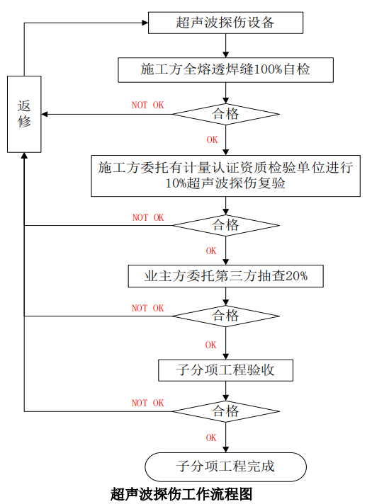

焊缝质量要求

焊缝外观质量允许偏差
检验项目 | 焊缝质量等级
检验项目 | 一级 | 二级 | 三级
裂纹 | 不允许 | 不允许 | 不允许
未满焊 | 不允许 | ≤0.2mm+0.02t且<lmm,每100mm长度焊缝内未焊满累积长度<25mm | ≤0.2mm+0.04t且<2mm,每100mm长度焊缝内未焊满累积长度<25mm
根部收缩 | 不允许 | ≤0.2mm+0.02t且<lmm,长度不限 | ≤0.2mm+0.02t且<lmm,长度不限
咬边 | 不允许 | ≤0.05t且≤0.5mm，连续长度≤100mm，且焊缝两侧咬边总长≤焊缝全长 | ≤0.1t且≤1mm，长度不限
电弧擦伤 | 不允许 | 不允许 | 允许存在个别电弧擦伤
接头不良 | 不允许 | 缺口深度≤0.05t且≤0.5mm，每1000mm长度焊缝内不得超过1处 | 缺口深度≤0.05t且≤1mm，每1000mm长度焊缝内不得超过1处
表面气孔 | 不允许 | 不允许 | 每50mm长度焊缝内允许存在直径＜0.4t且≤3mm的气孔2个，孔距应≥6倍孔径
表面夹杂 | 不允许 | 不允许 | 深≤0.2t，长≤0.5t且≤20mm
备注：t为接头较薄件母材厚度

焊缝焊脚尺寸允许偏差
序号 | 项目 | 示意图 | 外观尺寸允许偏差
序号 | 项目 | 示意图 | 一级、二级 | 三级
1 | 对接焊缝余高C | 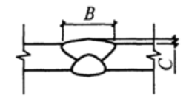 | B＜20时，  C为0-3.0，  B≥20时，  C为0-4.0 | B＜20时，  C为0-3.5，  B≥20时，  C为0-5.0
2 | 对接焊缝  错边Δ | 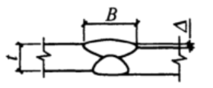 | Δ＜0.1t  且≤2.0 | Δ＜0.15t  且≤3.0
3 | 角焊缝  余高C | 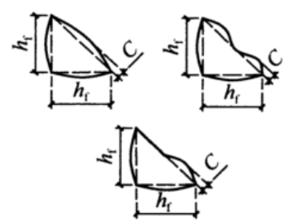 | h≤6时，C为0-1.5  h＞6时，C为0-3.0
4 | 对接和角接  组合焊缝  余高C | 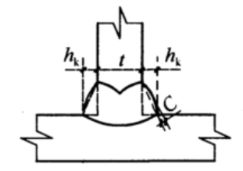 | h≤6时，C为0-1.5  h＞6时，C为0-3.0
备注：B为焊缝宽度；t为对接接头较薄件母材厚度。

防腐施工

钢结构防腐概况
本工程防腐蚀涂料的底涂料、中间涂料和面涂料等,应选用相互兼容结合良好的涂层配套，涂层与基层的附着力不低于5MPa。涂层外观应均匀、平整、丰满,不得有咬底、剥落、裂纹、针孔、漏涂和明显的皱皮流坠,且应保证涂层厚度。当涂层厚度不够时,应增加涂刷的遍数，不同金属材料接触会加速腐蚀时,应在接触部位采用隔离措施。钢结构防腐涂层要求见下表：
序号 | 室内裸露钢结构 | 室内隐蔽钢结构 | 室外钢结构  （需防火保护） | 室外钢结构  （无需防火保护） | 备注
1 | 环氧富锌底漆70um | 环氧富锌底漆70um | 环氧富锌底漆70um | 环氧富锌底漆70um | 涂刷2遍
2 | 环氧云铁中间漆110um | 环氧云铁中间漆110um | 环氧云铁中间漆110um | 环氧云铁中间漆110um | 涂刷2遍
3 | 防火涂料 | 防火涂料 | 防火涂料 | / | 详见防火
4 | 丙烯酸聚氨酯面漆100um | / | 丙烯酸聚氨酯面漆100um | 丙烯酸聚氨酯面漆100um | 涂刷3遍

现场钢结构防腐工艺
工序 | 防腐涂装工艺 | 示意图
1 | 用电动钢丝刷或磨光机进行除锈处理，表面处理质量应达到St3级，除锈后将钢材表面灰尘除尽。 | 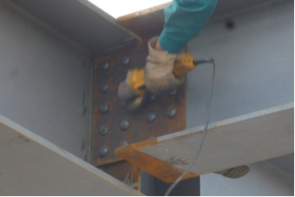
2 | 使用毛刷涂刷第一道环氧富锌底漆70um底漆，涂刷2遍 | 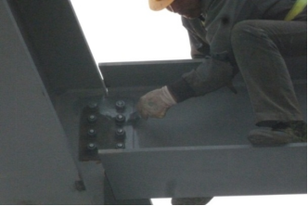
3 | 待底漆干燥后，涂刷第二道环氧云铁中间漆110um中间漆，涂刷2遍 | 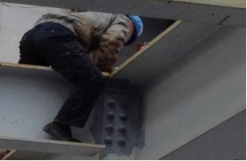
4 | 底漆和中间漆涂装结束后，及时用测厚仪对构件涂层进行检测，并对已喷涂的构件进行保护，待防火涂料涂装完成后，进行丙烯酸聚氨酯面漆100um涂装，涂刷3遍。  面漆涂装完成后及时用测厚仪对构件涂层进行检测，并对已喷涂的构件进行保护。 | 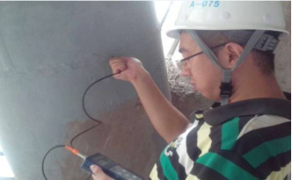

防腐涂装质量要求
序号 | 质量要求
1 | 漆膜与基材、漆膜之间附着牢固，不能剥离或脱落。
2 | 各道漆膜干膜厚达到设计要求，硬度适中。
3 | 无漏底、流坠、皱皮、针孔等弊病，漆膜光洁饱满、色泽均匀一致。
4 | 整体效果协调、美观。

施工质量保证措施
序号 | 质量要求
1 | 现场防腐涂料补涂施工前必须对需补涂部位做除锈处理，除锈方法采用电动钢丝刷或抛光机，除锈质量等级需达到设计要求。
2 | 钢板边缘棱角及焊缝区要研磨圆滑。
3 | 露天涂装作业应选在5℃～35℃的环境中进行，湿度不得超过85%。
4 | 涂刷应均匀，完工的干膜厚度应及时用干膜测厚仪进行检测。

防火涂料施工

钢结构防火概况
本工程耐火等级为一级，钢结构防火涂料涂装施工应在钢结构安装工程和防腐涂装工程检验批施工质量验收合格后进行。
膨胀型防火涂料应根据标准耐火试验,得出满足等效热阻时的最小涂层厚度,且防火涂料的涂层厚度不应小于1.5mm，非膨胀型钢结构防火涂料的涂层厚度不应小于15mm。
防火涂料应具有国家消防产品合格评定中心颁发的3小时3C强制认证证书。
防火涂料不应含有石棉和玻璃纤维等有害物质,严禁采用苯类溶剂类产品。
防火涂料的种类和厚度应满足建筑设计的耐火等级要求，防火保护材料应选择绝热性好，具有一定抗冲切能力，能牢固地附着在构件上，且应保证其与防腐涂料的适配性，涂料颜色应满足建筑专业要求。
构件耐火极限见下表：
楼号 | 构件类型 | 耐火极限 | 涂料类型 | 等效热传导系数W（M.℃）
4# | 钢柱、柱间支撑及其相应连接节点 | 3h | 非膨胀型 | 0.10
4# | 屋面钢梁、雨蓬撑杆、系杆 | 2h | 非膨胀型 | 0.10
5#、6# | 5#钢柱、柱间支撑及其相应连接节点 | 2.5h | 非膨胀型 | 0.10
5#、6# | 屋面钢梁、雨蓬撑杆、系杆、屋面水平支撑 | 1.5h | 非膨胀型 | 0.10

施工前的准备

防火涂料施工前的检查
防火涂料应符合现行国家标准《钢结构防火涂料》（GB14907）和国家现行标准《钢结构防火涂料应用技术规范》（CECS24）的规定。防火涂料的质量等级及施工均应符合《钢结构防火涂料应用技术规范》（CECS24：90）、《钢结构防火涂料》（GB14907）的要求。应保证基层涂料、面层涂料与防火涂料之间的相容性、附着力及耐久性，并结合建筑装饰要求做好面层的配色。所用防火材料应得到消防部门的认可。

钢材表面的检查
实践证明，涂装前钢材表面除锈，除污的质量好坏，严重影响涂装工程的质量，其影响程度约占诸因素的一半。所以在防火涂料施工前，应对钢结构的表面进行检查，如果钢结构除锈质量达不到除锈质量标准或吊装过程中对钢结构的油漆有损坏的，应对油漆进行修补，同时还应检查钢结构的表面清洁度，如钢结构的表面有灰尘、泥土或其他杂物等，应进行清理，否则会影响防火涂料的粘结强度，钢结构连接处留下的缝隙，应采用防火涂料或其他防火材料进行填补。

厚型防火涂料施工
序号 | 施工工艺 | 示意图
1 | 防火涂料施工的气候条件：在防火施工过程中和施工之后涂层干燥固化前，环境温度宜为5-35℃，相对湿度在80%左右，空气应保持流通，同时避免明火。 | 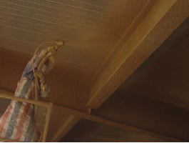  防火涂料喷涂示意图  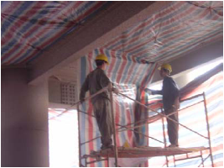  防火涂料成品保护示意图  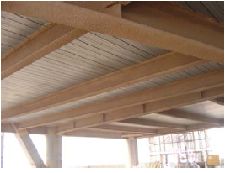  防火涂料完成示意图
2 | 当风速大于5m/s或雨后及构件表面结晶时，不宜作业。
3 | 防火涂料施工前对防火涂料产品作必要的调配和搅拌，不应存在结皮、结块、凝胶的现象。
4 | 喷涂应分若干次进行，第一次喷涂以基本盖住钢材表面即可，以后每次喷涂厚度为5～10mm。必须在前一次喷涂层基本干燥或固化后再接着喷涂，通常情况下，每天喷涂一次，直至达到设计厚度。
5 | 喷涂时，注意移动速度，不能在一个位置久留，造成涂料堆积的现象；配料及往挤压泵加料要连续进行，不得停顿。
6 | 防火涂料施工时，对可能污染到的施工现场的成品用彩条布或塑料薄膜进行遮挡保护。
7 | 施工完后，涂刷工具用专用稀释剂清洗干净，放还到规定的位置，搅拌涂料应一次用完，每日工作完成，现场剩余的涂料应入库保存，库管员作好记录，

薄型防火涂料施工
施工项目 | 施工工艺
材料检测 | 薄型钢结构防火涂料按照GB14907-2018《钢结构防火涂料》的规定要求送国家质量监督检测中心检测，按照检测报告的数据和建筑防火规范要求。
表面处理 | 施工前，对局部钢结构表面应严格除锈、除尘、除油污等，去除表面附着的油污、尘土等，对锈蚀部位用手持电动钢丝轮进行严格的除锈。对钢构件碰损或漏刷部位应补刷防锈漆两遍，经检查验收方准许喷涂。遇到底漆教光洁的地方须进行打毛处理，使之有一定的粗糙度，以增强防火涂层和底漆之间的结合力。
施工气候条件 | 施工环境温度宜在5~38℃,相对湿度不宜大于90%，施工应在通风良好的环  境下进行。若温度过低、湿度太高或风俗在5m/s（四级）以上都不得涂装施工。
涂装间隔 | 防锈底漆与防火涂料不同涂装间隔时间的处理方法：涂装间隔≤1月，可直接  涂装防火涂料；涂装间隔＞1月，表面可用砂纸轻轻打毛，然后再涂装防火涂料。
干燥时间 | 底层一般喷2~3遍，面层一般涂刷1~2遍。第一遍厚度控制在1.0mm以内，  后面每遍厚度不超过1.5mm。晴朗天气情况下，每间隔24小时喷涂一次。必须在前一道涂料基本干燥后再喷涂下一道涂料。
保养期 | 涂层达到设计厚度后要保养30天以上才能体现它的综合性能。

防火涂料补涂
1）对已施工区域作好防护措施，各区域防护完毕之后，对损坏的部位，有质检员记录之后，由施工经理组织统一补涂。
2）对于施工后发现有以下情况之一时，应重涂：
涂层干燥固化不好，粘结不牢或粉化、空鼓、脱落时；
钢结构的涂层有明显凹陷时；
裂缝超过0.5mm必须敲掉重涂。小面积的修补工作，用抹灰工具抹涂。

现场环境保护措施
防火涂料喷涂时保护：为保证现场已完工程不因钢结构防火涂料的施工受污染或损坏，对施工面上涉及到的其它已完工程，将用彩条布或塑料薄膜进行遮挡保护。刚施工完的涂层，加以临时围护隔离，防止受到脏液污染、踩踏或机械撞击等破坏。

防火涂装质量验收
1）钢结构防火涂料施工结束后，组织和邀请当地消防监督部门、建筑防火设计单位、监理单位、施工单位等相关单位的工程技术人员组成验收小组，联合进行消防竣工验收。验收组经检查各项质量都符合标准，即为合格，通过验收，如有个别不符，应视缺陷程度，分析原因和责任，视具体情况，责令限期整改再验收，直到验收合格后防火涂料工程才算正式完工。
2）直观检查的内容和检查方法
检查用于工程上的防火涂料品种颜色是否符合设计要求，必要时，将样品与实际涂装的情况对比。用目视法检查涂层外观颜色是否均匀，有无漏涂，有无明显裂缝和乳突。

施工测量方案

测量班组人员组织
序号 | 职务 | 职责及任务
1 | 测量工程师 | 主管工程平面控制网的设测、结构整体定位控制和把握、测量资料的管理。
2 | 专职测量员 | 主要负责施工全过程的测量技术工作，保障工程顺利有序施工。

钢结构安装测量的总体思路
针对本工程的结构特点，钢结构平面控制采用全站仪外控法；相对标高控制采用水准仪配合钢尺的方法。

现场主要测量设备
测量的精度直接影响到施工安装质量，而测量器具的精度质量问题又直接影响着测量结果的好坏。为了保证测量质量，特准备了以下科学精密的测量仪器：
序号 | 名称 | 规格 | 单位 | 数量 | 备注
1 | 全站仪 | 徕卡DNA03 | 台 | 1 | 用于I、II级工程平面控制网的测设；构件的拼装及安装定位；结构变形检测和沉降监测
2 | 水准仪 | 索佳C32II | 台 | 2 | 用于高程控制网的测设等
3 | 棱镜 | / | 组 | 2 | 用于全站仪测量
4 | 塔尺 | / | 把 | 2 | 结合水准仪测量高程
5 | 卷尺 | 5m | 把 | 4 | 平面尺寸测量机高程测量
6 | 卷尺 | 50m | 把 | 2 | 平面尺寸测量机高程测量

施工方法

预埋件的安装测量
1）预埋件平面定位方式：
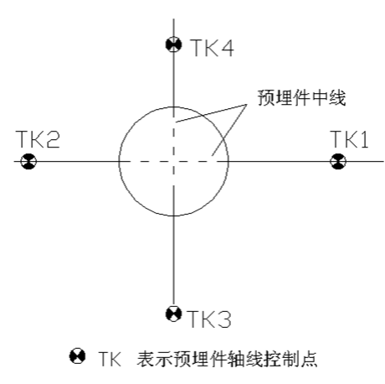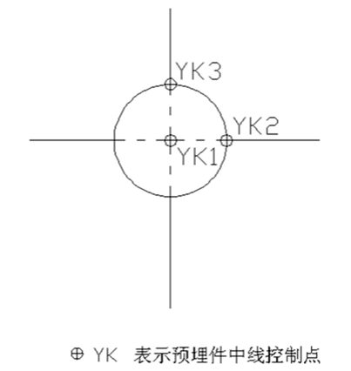
轴线定位法：在I、II级控制点的基础上，力求提高放样精度，采用精密量距和经纬仪测角两测回，放样出预埋件的纵横轴线和定位点TK1、TK2、TK3、TK4。在TK1、TK3定位点架设经纬仪，分别用定位点TK2、TK4定向，使预埋件的中线与控制轴线重合，并用全站仪对点位进行坐标复测。
全站仪坐标定位法：在设计图纸上根据各预埋件的结构中线确定YK1、YK2、YK3的位置，获得其坐标值，在预埋件上做出YK1、YK2、YK3的标志。用全站仪极坐标法线定位YK1点，确定预埋件的中点位置，再用同样的方法测定YK2、YK3的位置，控制预埋件的轴线方向。
以上两种定位法测设的预埋件轴线偏移量允许值为2.0mm。
2）预埋件的标高控制
对基础面的高程控制，采用水准仪常规高差测量，直接测得预埋件面的标高：首先采用水准仪对先前施工的每一个预埋件进行复测，并对埋件的四个角进行标高复测。以实测的水平标高为依据来调整埋件高度，使四点达到统一的设计高程。
对离水准基准点较远的测设，为了减少水准仪的传递误差和多次读数的偶然误差，采用全站仪三角高程测得预埋件的标高。预埋件的标高允许偏差为3.0mm。

钢柱就位与临时固定
钢柱吊升到位后，首先将钢柱四周的中心线与柱底面的四周中心线对齐吻合（“十”字型与钢柱的柱底板中心线，然后用直尺将钢柱中心线延长到对齐，四面兼顾。中心线对准或已使偏差控制在规范许可范围，即为完成钢柱的就位工作。由于钢柱自由高度高，长细比大，稳定性不足，钢柱临时连接后还需用缆风绳作临时固定。缆风绳上端拉在钢柱顶部的吊装耳板上，下端拉在已预埋在基础上的地锚上。如受周围环境的限制不能拉设缆风绳时，在相应的方向设置刚性支撑。
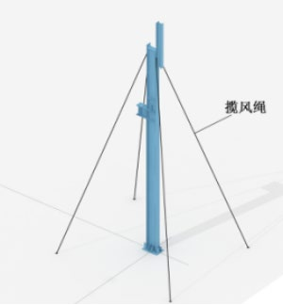

钢柱吊装测量程序
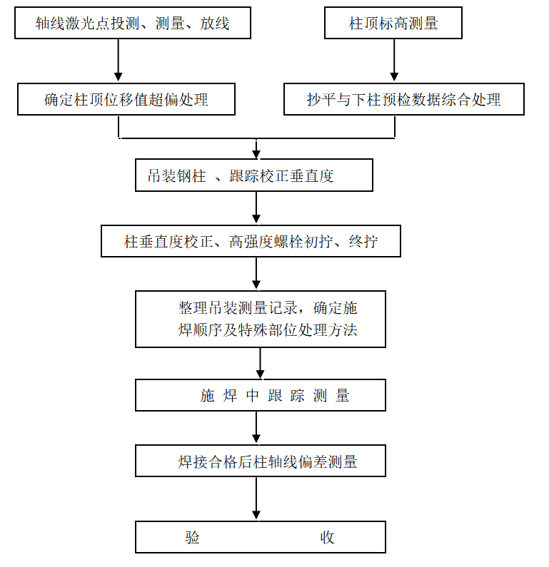

柱垂直度的测控与调整
1）柱垂直度的测控
本工程的钢柱垂直控制方法如下：用两台激光经纬仪置于柱基相互垂直的两条轴线上，视线投射到预先固定在钢柱的靶标上，光束中心同靶标中心垂直，且通过旋转最少3次经纬仪水平度盘，若投测点都重合，表明钢柱垂直度无偏差，其余钢梁及柱的控制，
通过基准点用经纬仪引至安装标高位置，用激光经纬仪从底层直接引上，以减少偏差，并对梁柱进行复测、控制。
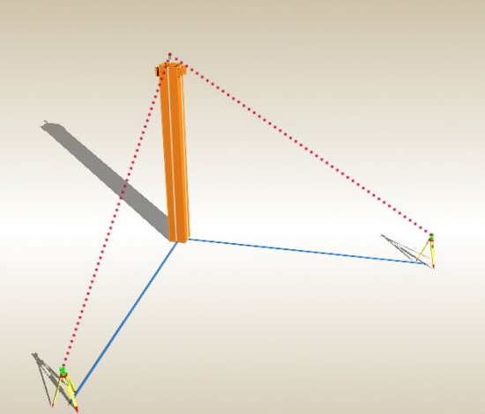
图-柱垂直度的测量
2）钢柱垂直度调整
钢柱吊装就位到基础后，确定柱身方向正确，在测量人员的测量监视下，利用斜铁、缆风绳、倒链等对柱顶标高偏差、柱身垂直度偏差、轴线偏差以及进行校正。
钢柱垂直度校正是在柱身相互垂直的两个方向用经纬仪照准钢柱柱顶侧面中心点，然后比较该中心点的投影点与柱底处该点所对应柱侧面中心点的差值，即为钢柱此方向垂直度的偏差值。其值应≤H/1000且绝对偏差≤±10mm。当视线不通时，可将仪器架设在偏离其所在的轴线位置，但偏离的角度不应大于15°。

柱顶标高测量方法与调整
1）柱顶标高测量方法
每安装一节钢柱前，首先在钢柱上标设上、下中心线及相对标高，当钢柱安装后，应对柱顶作一次绝对标高实测，然后根据实测值来控制下一节钢柱的标高，以便提前通过临时固定板及处理端部来进行控制。
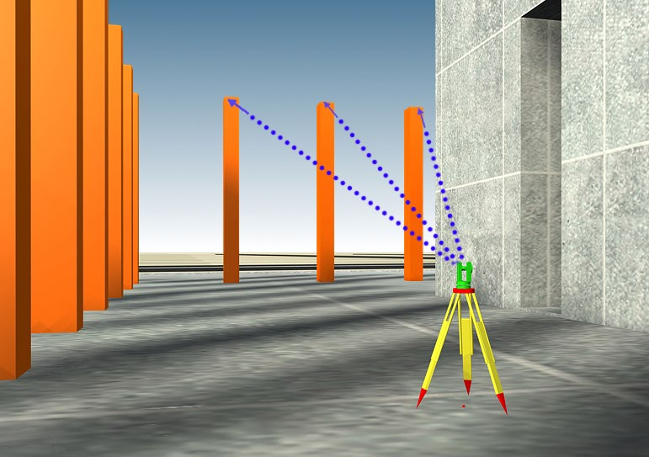
图-钢柱标高测量示意图
2）柱顶标高的调整方法
钢柱的标高可以通过垫块的高度来控制柱顶标高。钢柱安装时，个别钢柱标高过高时，采用切割柱底衬板来调整标高，切割衬板不能大于3mm，切割后应打磨平整，不能损伤钢柱面板。
钢柱标高校正完毕后，在柱顶用附件连接架设全站仪，对正于激光点位，分别瞄准另两个柱脚点位，进行钢柱偏差测量。

钢柱安装的校正
钢柱安装过程中，基准线的设立、平面网的投测、闭合、排尺、放线以及标高控制等一系列的测量准备工作相当重要，当钢柱吊装就位后，就由钢结构吊装过渡到校正阶段。
初校：钢柱吊装首先是柱与预埋段接头的相互对准，确定错位值，保证钢柱接头的相对对接尺寸符合设计要求，又要考虑调整钢柱扭曲、垂偏、标高等综合安装尺寸的需要，保证钢柱的就位尺寸。吊机松钩后用两台经纬仪通过两条相互垂直位置跟踪校正，瞄准柱底轴线测柱顶中线偏差，核对轴线偏差进行钢柱垂直度初校，便于柱间梁的顺利安装和保证钢柱轴线位置的基本准确。松紧钢丝缆风绳和3t（或5t）导链调校钢柱垂直度，使垂直度偏差达到小于1/1000规范要求。当视线不同时，可将仪器偏离轴线15°以内。
钢柱垂校，调整垂偏：对钢柱的垂直校正的方法是借助千斤顶或倒链进行推或拉的校正，使钢柱的垂直偏差达到公差的要求。钢柱垂直度校正，应记录准确时间和当时气候状况（日照情况），以备复测时参考。
对于校正后钢柱的空间尺寸情况进行会审，如果复校尺寸有问题或者局部情况有变，有必要修正施焊顺序和施焊方法。焊接工程师可以根据复校实测公差和方向等因素，编制焊按顺序和确定施焊方法，来调整安装精度。在施焊过程中还需对安装精度进行连续跟踪观测。

误差控制标准
钢柱安装精度复核采用全站仪或激光经纬仪进行，安装误差控制严格按照《钢结构工程施工质量验收规范》相关条例施行：
项目 |  |  | 允许偏差 | 图例 | 检验方法
柱脚底座中心线对定位轴线的偏移△ |  |  | 5.0 | 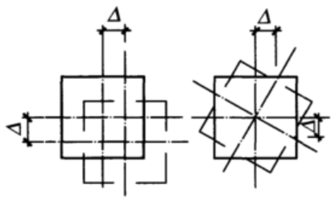 | 用吊线和钢尺等实测
柱子定位轴线△ |  |  | 1.0 | 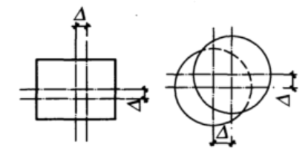 | /
柱基准点标高 | 有吊车梁的柱 |  | ＋3.0  －5.0 | 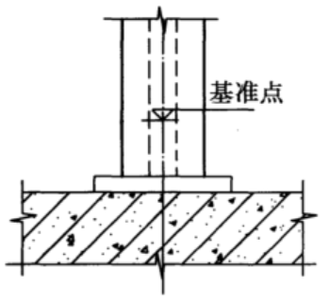 | 用水准仪等实测
柱基准点标高 | 无吊车梁的柱 |  | ＋5.0  －8.0 |  | 用水准仪等实测
弯曲失高 |  |  | H/1200,且  不大于15 | 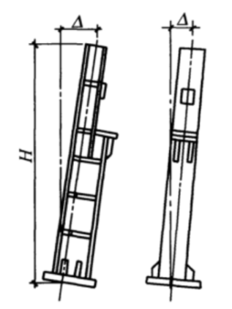 | 用经纬仪或拉线和钢尺等实测
柱轴线垂直度 | 单层柱 |  | H/1000,且  不大于25 |  | 用经纬仪或  吊线和钢尺  等实测
柱轴线垂直度 | 多层住 | 单节柱 | H/1000,且  不大于10 | /
柱轴线垂直度 | 多层住 | 柱全高 | 35 | /
钢柱安装偏差 |  |  | 3.0 | 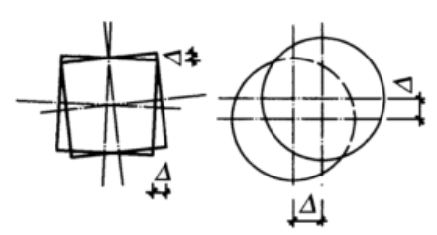 | 用钢尺等实测
同一层柱的各柱顶高度差△ |  |  | 5.0 | 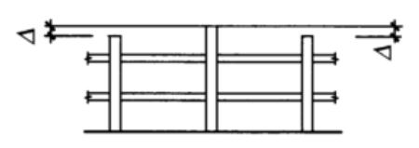 | 用全站仪、水准仪实测

施工管理及作业人员配备和分工

项目管理人员配备
岗位 | 人数 | 主要职责
项目经理 | 1 | 全面负责钢结构专业施工的组织、协调与履约，行使计划、组织、指挥、协调、控制、监督职能
项目技术负责人 | 1 | 主持方案交底与技术交底，组织解决深化设计、焊接、吊装等关键技术问题，审批技术文件
专职安全员 | 2 | 每日巡查吊装、高处作业、临时用电等危险作业，旁站重大吊装，检查安全防护设施
质量员 | 2 | 检验批报验、实测实量、隐蔽验收，跟踪焊缝检测与高强螺栓终拧检查
测量员 | 2 | 控制网复测、地脚螺栓预埋监测、钢柱垂直度与标高校正测量
焊接责任工程师 | 1 | 焊接工艺评定管理、焊工资质审查、焊接工艺参数监督与焊缝返修方案审定
材料员／资料员 | 2 | 材料进场报验、质保书与复验报告收集、施工资料同步整理归档

特种作业人员持证要求
- 起重机械司机、司索信号工必须持有效期内的《特种设备作业人员证》，进场前核验证件准操项目与实际作业内容匹配；
- 焊工必须持有效焊工资格证书，且准操项目（焊接方法、位置、材质）覆盖实际作业内容，进场后先做首件试焊，经检查合格后方可大面积施焊；
- 电工必须持《特种作业操作证》，负责临时用电的接线、巡检与维护；
- 高处作业人员进场前经体检合格，患高血压、心脏病、贫血、癫痫等禁忌症者严禁登高作业。

作业班组配备与分工
本工程投入8个安装班组（4#厂房4个班组、5#及6#厂房各2个班组），配合作业的起重吊装、测量校正、焊接、高强螺栓施拧、涂装修补等工序由班组内分工完成。每个班组设班组长1名，负责班前会、作业交底与安全监护。吊装前由技术负责人及专职安全员对司索、指挥、司机、安装工逐项交底：构件重量与重心、吊点位置、绑扎方式、就位顺序、临时固定措施与撤钩条件。

验收要求

检验批及分项工程划分
按《钢结构工程施工质量验收标准》GB 50205-2020 划分分项工程：钢结构焊接工程、紧固件连接工程、钢零部件加工工程、钢构件组装工程、钢构件预拼装工程、单层钢结构安装工程、防腐涂料涂装工程、防火涂料涂装工程；压型金属板工程按围护结构专项方案组织验收。

验收程序
班组自检合格→专职质检员复查→报监理工程师验收签认；每个检验批完成后24小时内报验，严禁批量积攒至竣工前集中补报。

验收标准及主要内容
- 主控项目必须100%合格，一般项目应有80%以上合格且不合格点的最大偏差不得超过允许偏差值的1.5倍；
- 原材料：钢材、焊材、高强螺栓、涂料质保书齐全并按规定复验；高强度螺栓连接副进场复验扭矩系数（扭剪型为紧固轴力）；
- 焊缝：一级焊缝100%、二级焊缝20%无损检测（设计另有要求时从其规定），检测在焊接完成24h后进行；
- 高强螺栓：摩擦面抗滑移系数复验合格，终拧扭矩按节点数抽检并做标记；
- 涂装：防腐涂层干膜厚度检测；防火涂层厚度用测厚仪抽检，每检验批构件抽查不少于10%，最薄处厚度不低于设计厚度的85%；
- 安装精度：钢柱垂直度、柱顶标高、轴线位移、跨距等按GB 50205-2020允许偏差逐项实测记录。

验收人员
总包及分包技术负责人（或授权专业技术人员）、项目负责人、项目技术负责人、方案编制人员、专职安全生产管理人员、质量员，监理单位总监理工程师及专业监理工程师共同参加。

监测监控措施
- 吊装作业设警戒区并专人监护，作业半径内严禁无关人员进入；
- 钢柱安装全过程用两台经纬仪（或全站仪）在相互垂直的两个方向监测垂直度，随校随测并记录；
- 地脚螺栓混凝土浇筑过程实行标高与水平位移全过程监测，发现晃动、偏移立即停止浇筑并处理；
- 尚未形成稳定体系的钢柱、钢架，遇大风（≥6级）预警前逐项检查缆风绳、临时支撑，必要时增设缆风绳或抛撑加固；
- 吊车站位地基（2m×2m×2cm钢板＋垫木组合）每日班前检查沉降与平整度，雨后加密检查；
- 焊接作业环境（温度、湿度、风速）实时监测并记录，超出焊接工艺允许范围时停止施焊；
- 涂装环境监测：环境温度5~38℃（按产品说明书）、相对湿度不大于85%、钢材表面温度高于露点3℃以上，否则停止涂装。

季节性施工及恶劣天气应对措施

大风天气
风力达到六级及以上时停止吊装、高处作业与围护板材施工；对已吊装但尚未形成稳定体系的构件增设缆风绳、抛撑临时加固；大风预警前完成全面加固检查，清走屋面、檩条上的散件与工具，紧固未完区域的连接螺栓。

雨季施工
焊接作业搭设防雨棚，焊材按规定烘焙保温并随用随取；涂装作业避开雨天，相对湿度大于85%时停涂；构件堆场做好排水、垫高，防止积水锈蚀；吊车行走道路保持硬化平整，雨后检查地基承载力。

冬期（低温）施工
低温施焊时按《钢结构焊接规范》GB 50661-2011 提高预热温度并严格控制层间温度，增大定位焊长度与厚度；厚板焊接采取缓冷措施；火焰矫正加热温度不超过900℃，同一部位加热不超过2次，低合金钢严禁水冷；环境温度低于5℃（或产品说明书规定的下限）时停止涂料施工。

应急处置措施

应急组织机构
成立以项目经理为组长、项目技术负责人与专职安全员为副组长的应急救援小组，成员包括质量员、测量员、材料员及各班组长，负责事故现场的先期处置、人员救护、警戒疏散与信息上报。

应急物资配备
急救药箱、担架、止血包扎用品、干粉灭火器、消防毯、应急照明、彩条布、备用钢丝绳与绳卡、25T千斤顶、应急车辆等，由材料员建档管理并定期检查补充。

主要应急处置要点
- 高处坠落／物体打击：立即停止作业并保护现场，对伤员实施止血、包扎、固定等现场急救，同时拨打120并派人引导救护车辆；事故未查清、隐患未消除前不得恢复作业；
- 起重伤害／结构失稳：立即停止一切吊装作业，疏散危险区域内人员并设置警戒；如构件悬空，保持吊车受力状态不得落钩，在确认稳定后方可有序处理；发现未形成稳定体系的结构出现异常位移或响动，立即撤出全部人员并报告，经加固鉴定合格后方可复工；
- 触电：第一时间切断电源或用干燥绝缘物使触电者脱离带电体，严禁徒手拖拽；对心跳呼吸骤停者立即实施心肺复苏并呼叫120；
- 火灾：动火点50m范围内配置灭火器，初期火灾就地扑救并报警119；保温棉、涂料等易燃材料单独存放并远离动火区；
- 恶劣天气突变：风力骤增或雷电来临时，立即停止高处作业与吊装，人员撤至地面安全区，断开电动工具电源。

应急报告程序
事故发生后，现场人员立即报告项目经理→项目经理报告总承包项目部及监理单位→按规定向属地主管部门报告。报告内容包括事故时间、地点、类别、伤亡情况、已采取措施及需要支援事项，严禁迟报、瞒报。

方案审批及会签
责任主体 | 岗位/职责 | 姓名 | 签字 | 日期
专业分包单位 | 编制（项目技术负责人） | 年 月 日
专业分包单位 | 审核（分包技术负责人/总工） | 年 月 日
专业分包单位 | 批准（分包单位总经理/总工） | 年 月 日
总承包单位 | 审核（总包项目技术负责人） | 年 月 日
总承包单位 | 批准（总包项目总工） | 年 月 日
监理单位 | 监理工程师 | 年 月 日
监理单位 | 总监理工程师 | 年 月 日
说明：本方案由专业分包单位编制，经总承包单位、监理单位审批签字盖章后方可实施；涉及危大工程（钢结构吊装）的，须按规定组织专家论证，论证通过后方可实施。

